**GAZİ ÜNİVERSİTESİ TEKNOLOJİ FAKÜLTESİ**

**BİLGİSAYAR MÜHENDİSLİĞİ BÖLÜMÜ**

**BMT 216 WEB ARAYÜZ GELİŞTİRME DERSİ**

**PROJE RAPORU**

**Proje Başlığı: Auora (Teknolojik E-Ticaret Sitesi)**

**Teslim Tarihi:** 22.05.2025

**Dersi Veren Öğretim Elemanı:** Dr. Esra SÖĞÜT

**Öğrenci Numarası ve Ad Soyad Bilgileri:**

1- Göktuğ Gezer: 23181617018

2- Sinan Karpuz: 23181616020

3- Furkan İşeri: 23181617021

4- Mohammad Murad Chamaa: 23181616063

1. **AMAÇ**

Gündelik hayatta teknolojik bir aleti dışarıdan almak istediğiniz zaman karşımıza önemli iki sorun çıkmaktadır. Hem o mağazanın bulunduğu konuma gitmemiz gerekecek hem de o mağazada ürünün olup olmadığını kontrol etmemiz gerekecektir. Bu sorunların ortadan kalkması için internet üzerinden giriş yapacağınız “Auora” adı verilen basit bir teknolojik e-ticaret sitesi geliştirilmiştir.

Bu projede, kullanıcıların güncel ve kaliteli teknolojik ürünlere kolaylıkla ulaşabileceği, kullanıcı rahatlıkla anlayabileceği bir arayüze sahip, modern ve etkileşimli bir e-ticaret platformu sunmak amaçlanmaktadır. Auora internette bulunan E-Ticaret sitelerinden ilham alarak, kullanıcıların bilgisayar, telefon, tablet vb. elektronik ürünleri çevrim içi ortamda sade ama etkileyici bir tasarımla ziyaretçilere yüksek düzeyde kullanıcı deneyimi sağlamayı hedeflemektedir. Kullanıcılar site üzerinden ürünleri inceleyebilecek, filtreleme ile istedikleri ürünü bulmaları sağlanacaktır. Bunu teknoloji severlerin ihtiyaçlarını karşılayarak mobil uyumlu ve performans odaklı bir alışveriş ortamı oluşturup hem kullanıcı memnuniyetini hem de satış verimliliğini artırarak gerçekleştirmektedir.

Bu site farklı markalara ve fiyat aralıklarına sahip teknolojik ürünleri tek bir çatı altında sunarak kullanıcılara çeşitlilik sağlayarak fiziksel mağazaya gitmeye gerek kalmadan, internet üzerinden 7/24 ürün inceleme ve satın alma imkânı tanır. Ayrıca kullanıcıların ürün özelliklerini karşılaştırmalarına ve teknik detaylara kolayca ulaşmalarına olanak verir.

1. **KULLANILAN TEKNOLOJİLER**

Bu projede, modern ve kullanıcı dostu bir e-ticaret deneyimi sunmak amacıyla güncel yazılım dilleri, kütüphaneler ve geliştirme araçları tercih edilmiştir. Kullanılan teknolojilerin listesi ve neden tercih edildiklerine dair açıklamalar aşağıda yer almaktadır:

### Temel Teknolojileri:

**HTML5 :** Bir web sayfasının iskeletini oluşturan işaretleme dilidir. Web tarayıcılarının metin, görsel, video gibi içerikleri nasıl göstereceğini belirler. Sayfa yapısında başlıklar, paragraflar, bağlantılar ve butonlar gibi temel bileşenler HTML ile tanımlanır.

**CSS3:** HTML ile oluşturulan yapının görsel düzenini sağlar. Renk, yazı tipi, hizalama, boşluklar ve responsive (duyarlı) tasarımlar gibi görsel stil özellikleri CSS ile belirlenir. Kullanıcıya estetik ve profesyonel bir arayüz sunmak için gereklidir.

**JavaScript:** Web sayfalarına etkileşim ve dinamiklik kazandıran programlama dilidir. Butona tıklandığında açılan menüler, formların doğrulanması, kullanıcıya özel içeriklerin gösterilmesi gibi işlevler JavaScript ile gerçekleştirilir. Modern web uygulamalarında HTML ve CSS ile birlikte çalışarak kullanıcı deneyimini ileri seviyeye taşır.

### 

### React: Kullanıcı arayüzleri tasarlamayı daha kolay ve yönetilebilir hâle getirmek amacıyla Facebook tarafından geliştirilen bir JavaScript kütüphanesidir. Virtual DOM, SPA (Single Page Application) yapısı, yeniden kullanılabilir bileşenler, hooklar ve bileşen tabanlı mimarisi sayesinde kullanıcı arayüzlerinin daha performanslı, sürdürülebilir ve yönetilebilir olmasını sağlar.

#### Virtual DOM

Gerçek DOM’da bir değişiklik yapılmak istendiğinde, tüm sayfanın yeniden taranması gerekir ve bu işlem performans açısından oldukça maliyetlidir. React ise, gerçek DOM’un birebir kopyası olan Virtual DOM’u kullanarak bu sorunu çözer. Bir bileşende değişiklik olduğunda React, önce yeni bir Virtual DOM oluşturur. Ardından eski Virtual DOM ile yenisi arasındaki farkları (diffing algorithm) hesaplar ve yalnızca değişiklik olan kısımları gerçek DOM üzerinde günceller. Böylece tüm DOM’un yeniden işlenmesi gerekmeden, performanslı bir güncelleme yapılmış olur.

#### Multipage SPA (Single Page Application)

React, react-router-dom gibi yardımcı kütüphaneler ile çok sayfalı SPA yapısını destekler. Geleneksel çok sayfalı uygulamalarda, her URL değişiminde sunucudan yeni bir HTML dosyası istenir. Ancak bu, özellikle büyük uygulamalarda sunucuya aşırı yük bindirir. React tabanlı SPA yapısında ise yalnızca bir index.html kullanılır; sayfa yönlendirmeleri client-side'da yapılır. Bu sayede sunucuya yapılan istek sayısı azalır, kullanıcı deneyimi hızlanır ve uygulama daha verimli çalışır.

#### Reusable Bileşenler (Yeniden Kullanılabilir)

React, tekrar tekrar kullanılabilecek bileşenler tanımlamaya olanak tanır. Örneğin, bir Button bileşeni içerisinde belirli stiller tanımlanır ve bu bileşen farklı içeriklerle birçok yerde tekrar kullanılabilir. props sayesinde bileşenin içeriği dinamikleştirilir. Böylece kod tekrarı azaltılır, tasarım bütünlüğü sağlanır ve geliştirme süreci hızlanır.

#### React Hooks

Hooks, fonksiyonel bileşenlerde React'in durum (state) yönetimi ve yaşam döngüsü fonksiyonlarını kullanmamıza olanak tanıyan yapılar sağlar. Class bileşenlerinde geleneksel olarak kullanılan componentDidMount, componentDidUpdate gibi metotlar yerine, fonksiyonel bileşenlerde useState, useEffect, useContext gibi hook'lar kullanılır. Bu da modern React geliştirmeyi daha sade ve okunabilir kılar.

#### Bileşen Tabanlı Mimari

React’in temelinde bileşen tabanlı mimari bulunur. Bu mimari yaklaşımda, kullanıcı arayüzü farklı sorumluluklara sahip küçük bileşenlere bölünür. Her bileşen kendi görevinden sorumludur ve gerektiğinde props ya da context ile diğer bileşenlerle iletişim kurabilir. Bu yapı, büyük projelerde sürdürülebilirlik, test edilebilirlik ve yeniden kullanılabilirlik açısından önemli avantajlar sağlar.

### Tailwind CSS:

**Tailwind CSS**, Bootstrap gibi bir CSS framework'üdür; ancak temel farkı "utility-first" prensibine dayanmasıdır. Bu yapı sayesinde, stiller doğrudan HTML sınıfları içerisinde tanımlanabilir. Böylelikle özel ve esnek tasarımlar oluşturmak çok daha hızlı ve kontrol edilebilir hâle gelir. Tailwind, Bootstrap’e kıyasla daha performanslıdır çünkü kullanılmayan sınıflar build (derleme) aşamasında otomatik olarak temizlenir (purge edilir).

Mobil uyumlu (responsive) tasarımlar oluşturmak konusunda Tailwind, daha esnek bir yapı sunar. Geliştiriciler md:, lg: gibi hazır breakpoint'lerin yanında min-[455px]: gibi özel tanımlamalarla da çalışabilir. Ayrıca karanlık mod desteği doğrudan dark: gibi sınıflar aracılığıyla sağlanır. Bu da projelerde stil geçişlerinin daha sade ve yönetilebilir olmasını sağlar.

Örnek bir kullanım şu şekildedir:

<div **className**="h-[44px] max-[455px]:block md:inline lg:flex items-center justify-center hover:bg-red-300 bg-[#ffffff] dark:bg-red-300/50 after:content-['deneme']">

Content

</div>

Bu örnekte:

* h-[44px] ile özel yükseklik tanımı yapılmıştır (custom height),
* dark:bg-red-300/50 ile karanlık mod stili tanımlanmıştır,
* max-[455px]:block gibi özel breakpoint'lerle farklı cihaz genişliklerine özel stiller verilmiştir,
* bg-[#ffffff] gibi yapılarla özel renkler tanımlanmıştır,
* hover: ve after: gibi pseudo class’lar kolayca entegre edilmiştir.

Özetle, **Tailwind CSS**’in yüksek özelleştirilebilirliği, doğrudan HTML içinde stil kontrolü sağlaması ve performans avantajları sayesinde bu projede tercih edilmiştir. Stil yönetimini sadeleştirmesi ve responsive tasarıma esnek destek vermesi, onu modern web projeleri için güçlü bir seçenek hâline getirmektedir.

### Yardımcı Kütüphaneler ve Araçlar:

**Redux Toolkit:**

### Prop Drilling Sorunu

React’te bir bileşenden alt bileşenlere veri (state) veya fonksiyon iletmek gerektiğinde, bu veri doğrudan ihtiyaç duyan bileşene değil, aradaki her bileşene "prop" olarak aktarılmak zorundadır. Bu duruma **prop drilling** denir. Uygulama büyüdükçe, veriyi en üst bileşenden en alt bileşene geçirmek karmaşıklaşır, kod okunabilirliği ve yönetilebilirliği azalır. Ayrıca her ara bileşen, sadece veriyi aktarmakla uğraşarak fazladan sorumluluk taşır.

### Global State Management (Genel Durum Yönetimi)

Prop drilling sorununu çözmek için, uygulamanın durumunu (state) merkezi bir yapı altında toplamak gerekir. Bu yapıya **global state management** denir. Uygulamanın en üst düzeyine (örneğin App.js) bir Provider yerleştirilir ve tüm bileşenler bu yapı ile sarılır. Artık herhangi bir bileşen, ihtiyacı olan veriye doğrudan bu merkezi store üzerinden erişebilir ve güncelleyebilir. Böylece veri paylaşımı daha düzenli ve etkili hale gelir.

### Redux Toolkit ile Global State Management

Redux Toolkit (RTK), Redux'un resmi ve sadeleştirilmiş versiyonudur. configureStore() fonksiyonu ile store oluşturulur. createSlice() ile state, reducer ve action’lar tek yapıda tanımlanır. Oluşturulan store, Provider ile uygulamaya aktarılır. Artık useSelector ile veri okunur, useDispatch ile veri güncellenir. RTK, boilerplate (tekrarlayıcı) kodları azaltarak global state yönetimini hızlı ve verimli hale getirir.

**Redux Thunk:**

Redux Toolkit temel hâliyle yalnızca senkron (eşzamanlı) state güncellemelerini destekler. Ancak modern uygulamalarda veri çekme (API istekleri) gibi asenkron işlemler yaygındır. Bu noktada devreye Redux Thunk middleware’i girer. Redux Thunk, action yerine fonksiyon döndürülmesine izin vererek, asenkron işlemlerin Redux store üzerinden yönetilmesini sağlar. Örneğin, bir API’den veri çekip, yanıt geldikten sonra store’u güncellemek mümkündür. Bu sayede loading, success, error gibi durumlar tek bir yapı üzerinden kontrol altına alınabilir. RTK, thunk desteğini doğrudan entegre şekilde sunar, ekstra kurulum gerekmez. Böylece React uygulamalarında hem senkron hem de asenkron veri akışı tek merkezden ve sade şekilde yönetilebilir.

**React Icons & Font Awesome & React Toastify :**

**React Icons**, farklı ikon kütüphanelerini (Font Awesome, Material Icons, vs.) tek yapı altında sunan bir React bileşenidir. Basit söz dizimiyle projeye hızlıca ikon entegre edilmesini sağlar. UI (arayüz) bileşenlerini görsel olarak zenginleştirir.

**Font Awesome,** geniş ikon koleksiyonuna sahip popüler bir ikon kütüphanesidir. React ile uyumlu hâle getirilerek projelerde kullanıcı dostu ve estetik simgeler eklenmesine imkân tanır.

**React Toastify,** kullanıcıya bilgi vermek için kullanışlı, animasyonlu ve özelleştirilebilir toast (bildirim) mesajları sağlar. Başarı, hata ve uyarı gibi durumlar için hızlı geri bildirim sunar ve kullanıcı deneyimini geliştirir.

**Vite:**

Vite, geliştirme sunucusu oluşturmak ve paketleme/dosya dönüşüm işlemlerini gerçekleştirmek için kullanılan modern bir geliştirme aracıdır. Vite sayesinde Node.js altyapısıyla hızlı bir geliştirme sunucusu kurulabilir, build ve test işlemleri kolayca yapılabilir. React genellikle CDN üzerinden veya npm kullanılarak projeye entegre edilir; ancak .jsx uzantılı dosyalar sayesinde React bileşenleri çok daha pratik ve verimli şekilde yazılabilir. Bu dosyalar, JavaScript fonksiyonları içerisinde hem HTML hem de JS yazılmasına olanak tanır; böylece intellisense desteği ile kod yazma deneyimi iyileşir.

JSX yapısı, React’ın kendi sanal DOM (Virtual DOM) mimarisiyle uyumlu olacak şekilde çalışır. Normalde karmaşık olan element oluşturma işlemleri, JSX sayesinde sade ve okunabilir hâle gelir. Bu dönüşüm işlemi, Vite içinde yer alan esbuild motoru tarafından gerçekleştirilir. JSX'te yazılan HTML ve JavaScript karışık yapı, esbuild sayesinde ayrıştırılır ve React bileşenlerine dönüştürülür.

Projelerde tek bir büyük JS dosyası yerine, bileşen tabanlı mimari uygulanarak dosyalar sorumluluklarına göre klasörlere ayrılır. Bu yapı, modülerliği ve sürdürülebilirliği artırırken; JavaScript’in modern sürümlerinde gelen module system (ES Modules) ile daha etkili hale getirilir. Ancak bu yapı, çok sayıda JS dosyası oluşturduğunda performans sorunlarına yol açabilir. Vite'nin kullandığı esbuild, bu JS dosyalarının tamamını analiz ederek tek bir JavaScript dosyasında birleştirir ve böylece uygulama performansını ciddi oranda artırır.

**JSON - Server:**

JSON Server, bir db.json dosyası üzerinden lokal bir RESTful API oluşturmaya yarayan hafif ve hızlı bir geliştirme aracıdır. Geliştiricilere backend yazmadan, sahte (mock) verilerle çalışan bir veri tabanı ortamı sunar. db.json dosyasında tanımlanan veri yapısı otomatik olarak bir veritabanı gibi çalışır. JSON Server, bu verileri kullanarak otomatik olarak GET, POST, PUT, PATCH ve DELETE isteklerini destekleyen endpoint'ler oluşturur.

Bu sayede React gibi frontend uygulamaları, gerçek bir sunucuya ihtiyaç duymadan JSON Server üzerinden API istekleri göndererek veri çekebilir veya güncelleyebilir.

**Örnek db.json Dosyası:**

{

"products": [

{ "id": 1, "name": "Laptop", "price": 15000 },

{ "id": 2, "name": "Mouse", "price": 300 }

]

}

#### Otomatik Oluşan API Endpoint’leri:

* **GET** /products **→** Tüm ürünleri getirir
* **GET** /products/1 **→** ID’si 1 olan ürünü getirir
* **POST** /products **→** Yeni ürün ekler
* **PUT** /products/2 **→** ID’si 2 olan ürünü tamamen günceller
* **PATCH**  /products/2 **→** ID’si 2 olan ürünün bir kısmını günceller
* **DELETE** /products/1 **→** ID’si 1 olan ürünü siler

**React Router DOM:**

React Router DOM, React tabanlı SPA (Single Page Application) yapılarında sayfa yönlendirmeleri ve sayfa mimarisini yönetmek için kullanılan resmi bir yönlendirme (routing) kütüphanesidir. Normalde SPA yapısında tek bir index.html bulunur ve tüm içerikler bu sayfa üzerinden dinamik olarak yüklenir. Eğer react-router-dom kullanılmazsa, geliştirici olarak her sayfa için kendi yönlendirme mekanizmasını manuel kurmamız gerekecekti.

React Router DOM bu süreci kolaylaştırarak, sayfalar arası geçişi BrowserRouter, Routes ve Route bileşenleriyle yönetir. Hangi URL'nin hangi bileşeni göstereceğini otomatik olarak tanımlar ve tarayıcı geçmişi (history) yönetimini de sağlar. Böylece kullanıcı farklı sayfalara geçse bile sayfa yeniden yüklenmeden, yalnızca içerik değişir. Bu yapı hem performansı artırır, hem de modern tek sayfalık uygulama mimarisi için sağlam bir temel oluşturur.

1. **PROJE ÇALIŞTIRMA ADIMLARI**

**1.ADIM: Projeyi Github üzerinden çekin.**

Projenin repo sayfasından Code sekmesine tıklayıp Download ZIP sekmesinden indirebilirsiniz.Veya bilgisayarınızda Git yüklü ise git terminalde Masaüstü dizininizde git clone <https://github.com/GezerGoktug/web-arayuz-gelistirme-proje.git> çalıştırarak projeyi çekebilirsiniz.

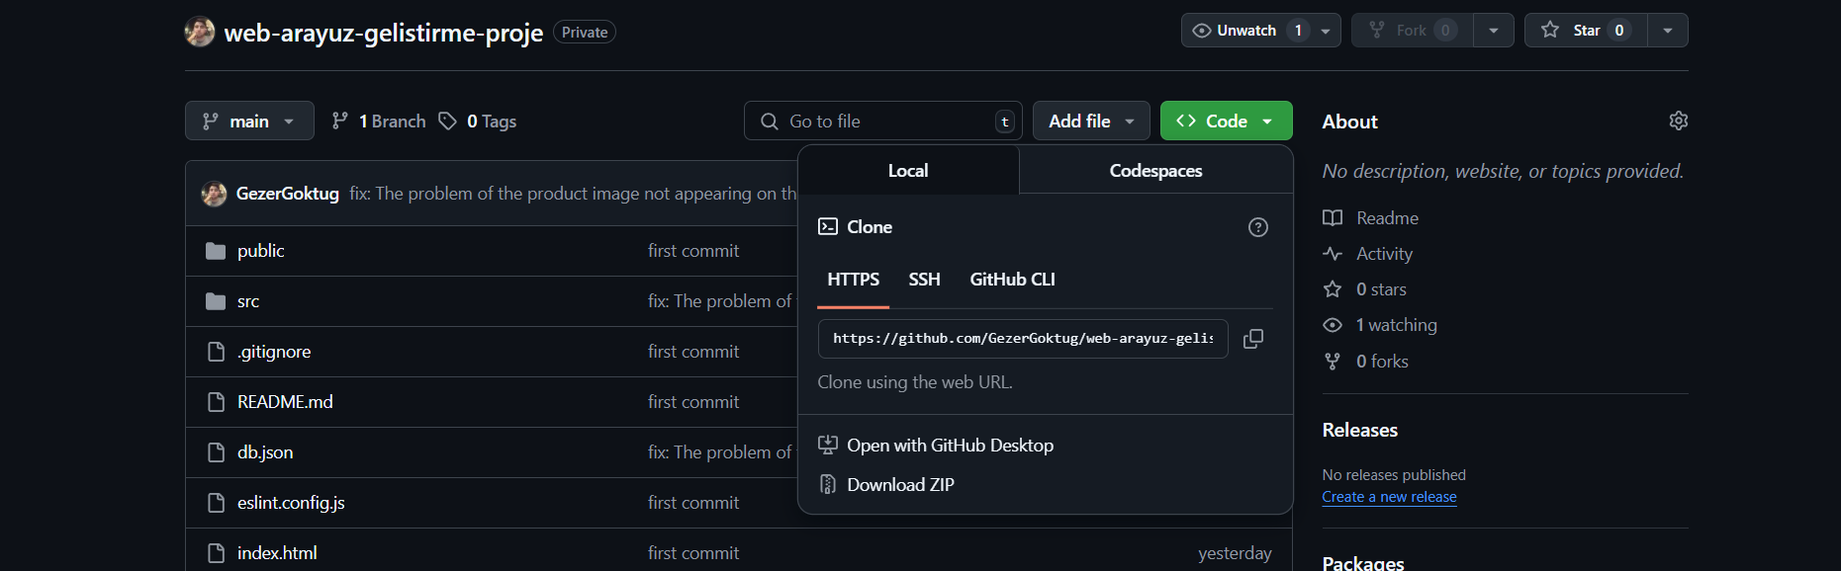

**2.ADIM: Projeyi VS-Code veya başka code editörde açın.**

**3.ADIM: Bağımlılıkları yükleyin**

Projeyi VS kod editörden açıp proje dizininde terminal açın ve aşağıdaki komutu çalıştırarak bağımlılıkları yükleyin. (NOT : Bu adım için [node.js](http://node.js) gereklidir.Node js kendi sitesinden indirerek bilgisayarınıza kurabilirsiniz.)

npm install

**4.ADIM: Local json-server veritabanını çalıştırın**

Aşağıdaki komutu terminalden çalıştırarak local veritabanını aktif hale getirin.

npx json-server db.json

**5.ADIM : Projeyi başlatma**

İkinci bir terminal sekmesi açın . Bu terminal sekmesindede npm run dev komutu çalıştırın .

Proje <http://localhost:5173/> adresinde çalışıyor olacaktır.

1. **ARAYÜZ TASARIMI VE EKRAN GÖRÜNTÜLERİ**

Web sitesinin arayüz tasarımında seçilen renk paleti beyaz-gri- siyah renkleridir. Bu renk paletinin kullanılması hem modern hem de rahat okunabilir bir web sitesini oluşturmamıza olanak kılıyor.Butonlar için genel olarak göze hoş duran mavi renk seçilmiştir. Bu tema seçimi ile kullanıcı deneyimi en üst seviyeye çıkarılmaya çalışılmıştır. Site içerisinde Logo kısmı hariç Google Fonts üzerinden çekilerek kullanılan “Poppins” ,Sans Serif font ailesi kullanılmıştır.Bu fontta sade ,okunaklı göze hoş duran bir fonttur.Logo için güzel kullanıcıları siteye yönlendirmesi için yine Google Font üzerinden çekilerek kullanılan ‘Playfair Display’ font ailesi kullanılmıştır.

**Ana Sayfa:**

Ana sayfadaki tasarımda “Öne Çıkanlar” bölmesi, “Ürünler” bölmesi, “Listeleme” ve “Filtreleme” bölmesi, son olarak Header ve Footer bölmesi bulunmaktadır. Header ve Footer bölmeleri haricindeki diğer bölmeler raporun “4. Projenin Özellikleri” kısmında açıklanacaktır.

Header, bir web sitesinin en üst kısmında yer alan ve genellikle sitenin logosu, navigasyon (menü) öğeleri, arama çubuğu ve kullanıcıya özel kısayollar (örneğin: profil, favoriler, alışveriş sepeti gibi) gibi önemli bileşenleri barındıran bölümdür. Auora web sitesinde Header; sol tarafta asma kilit simgesiyle birlikte “Auora” yazılı site logosu, ortada siyah arka plana sahip büyüteç simgesi ve yanında gri “Search” placeholder metni bulunan geniş bir arama çubuğu, sağ tarafta ise sırasıyla kırmızı baloncukla “1” bildirimi gösteren alışveriş sepeti ikonu, kalp simgesi (favoriler) ve kişi simgesi (profil/kullanıcı girişi) olmak üzere üç kısa yol içermektedir. Bu yapı, kullanıcıların site içinde kolayca gezinmesini ve ihtiyaç duyduğu alanlara hızlı erişim sağlamasını mümkün kılar.

Footer, bir web sitesinin en alt kısmında yer alır ve site hakkında bilgi, iletişim bağlantıları, sosyal medya ikonları, telif hakkı bilgileri, kullanım şartları ve yönlendirme bağlantıları gibi unsurlar içererek ziyaretçilere ek bilgi sunar ve erişilebilirliği artırır. Auora web sitesinde Footer bölmesi; sol kısımda asma kilit simgesiyle birlikte “Auora” logosu ve “The Best Place for Easy and Hassle-Free Shopping…” şeklinde başlayan kullanıcı deneyimi odaklı açıklayıcı metni, orta kısımda “Quick Links” başlığı altında Home, Cart, Favourites ve Profile bağlantılarını, sağ kısımda ise “Follow Us” başlığı altında Instagram, Facebook, YouTube ve X (Twitter) sosyal medya ikonlarını içermektedir. En alt orta bölümde ise “© Auora 2025 All Rights Reserved” ifadesiyle telif hakkı bilgisi sunulmaktadır.

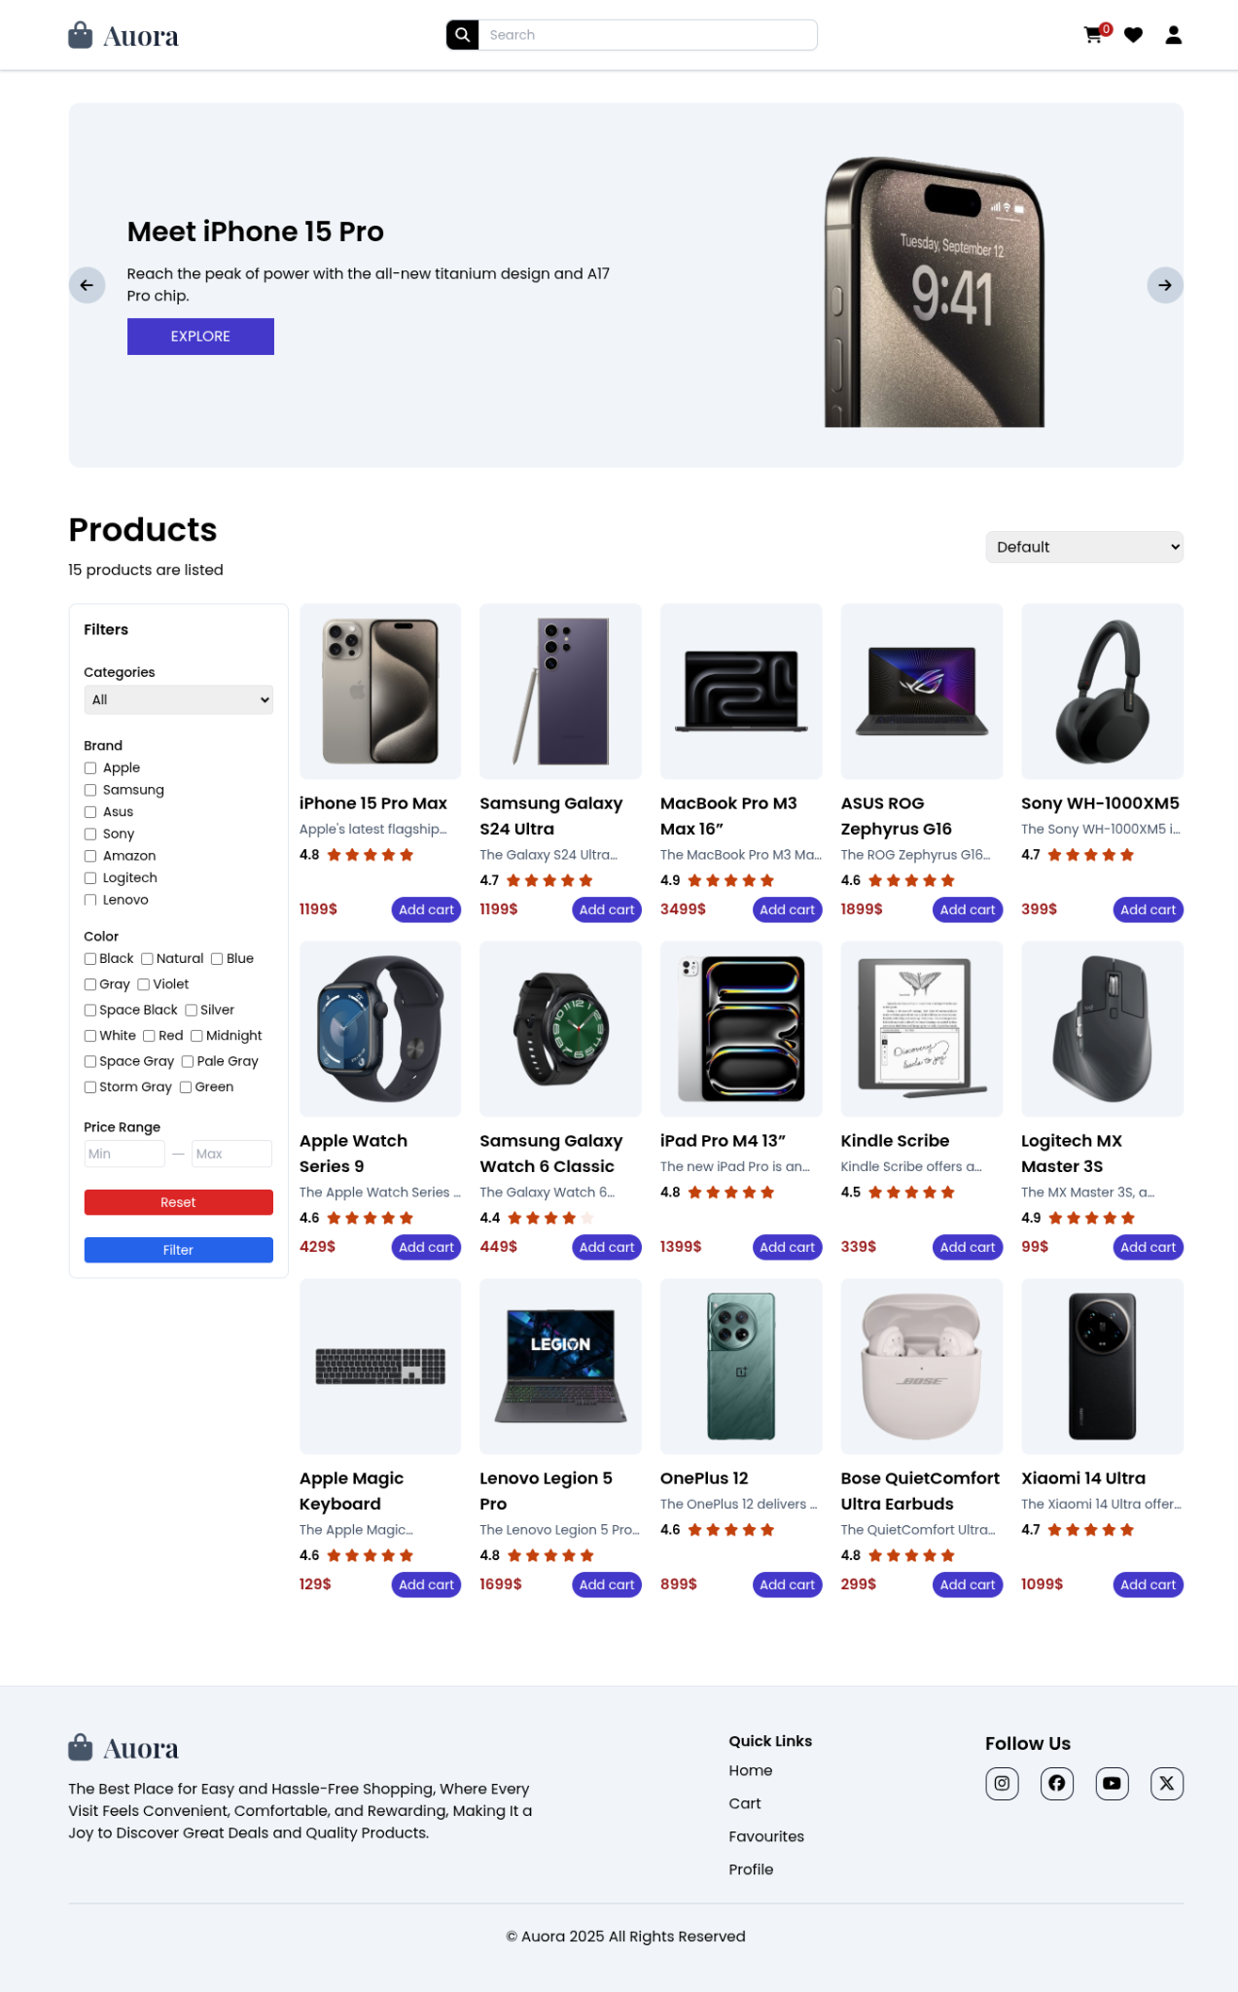

**Profil Sayfası:**

Profil sayfasındaki tasarımda “Profil” bölmesi, Header ve Footer bölmesi bulunmaktadır. “Profil” bölmesi raporun “4. Projenin Özellikleri” kısmında açıklanacaktır.

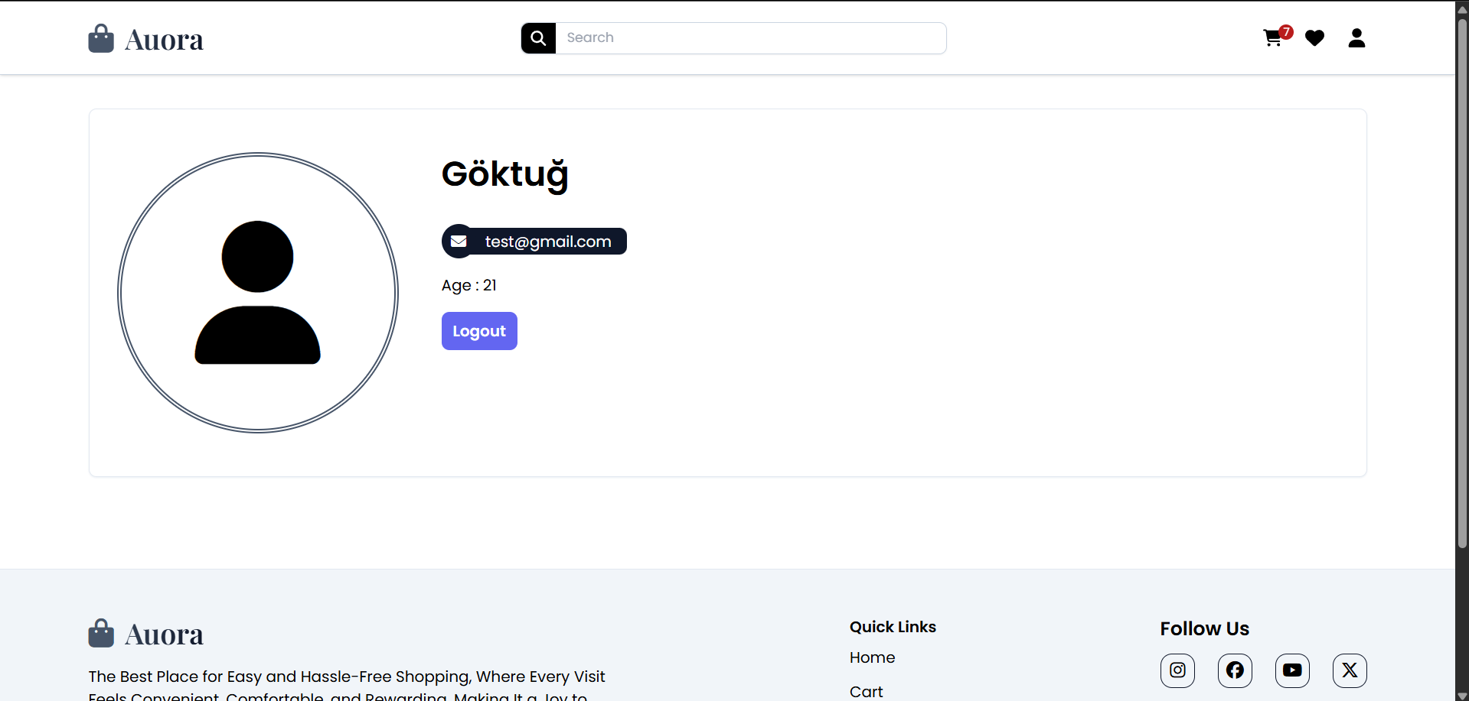

**Ürün Sayfası:**

Ürün sayfasındaki tasarımda ürünün fotoğrafı, ürünün adı ve açıklaması, ürünün fiyatı ve özellikleri, ürünün puanı, sepete/favorilere ekleme butonları, Header ve Footer bölmesi bulunmaktadır.

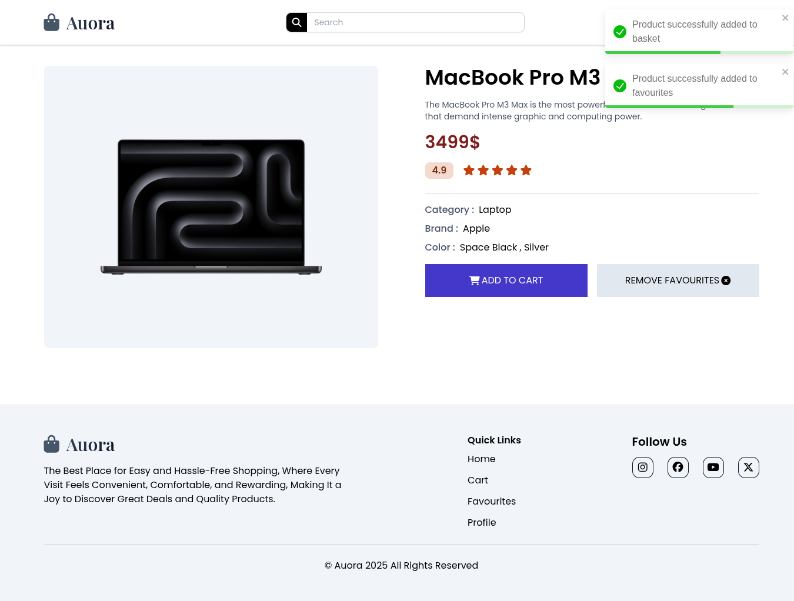

**Sepet Sayfası:**

Sepet sayfasındaki tasarımda sepete eklenen ürünün/ürünlerin özellikleri, toplam tutar ve ödeme butonu, ürün sayısını arttırma/eksiltme butonu, ürünü çıkartma butonu, Header ve Footer bölmesi bulunmaktadır.

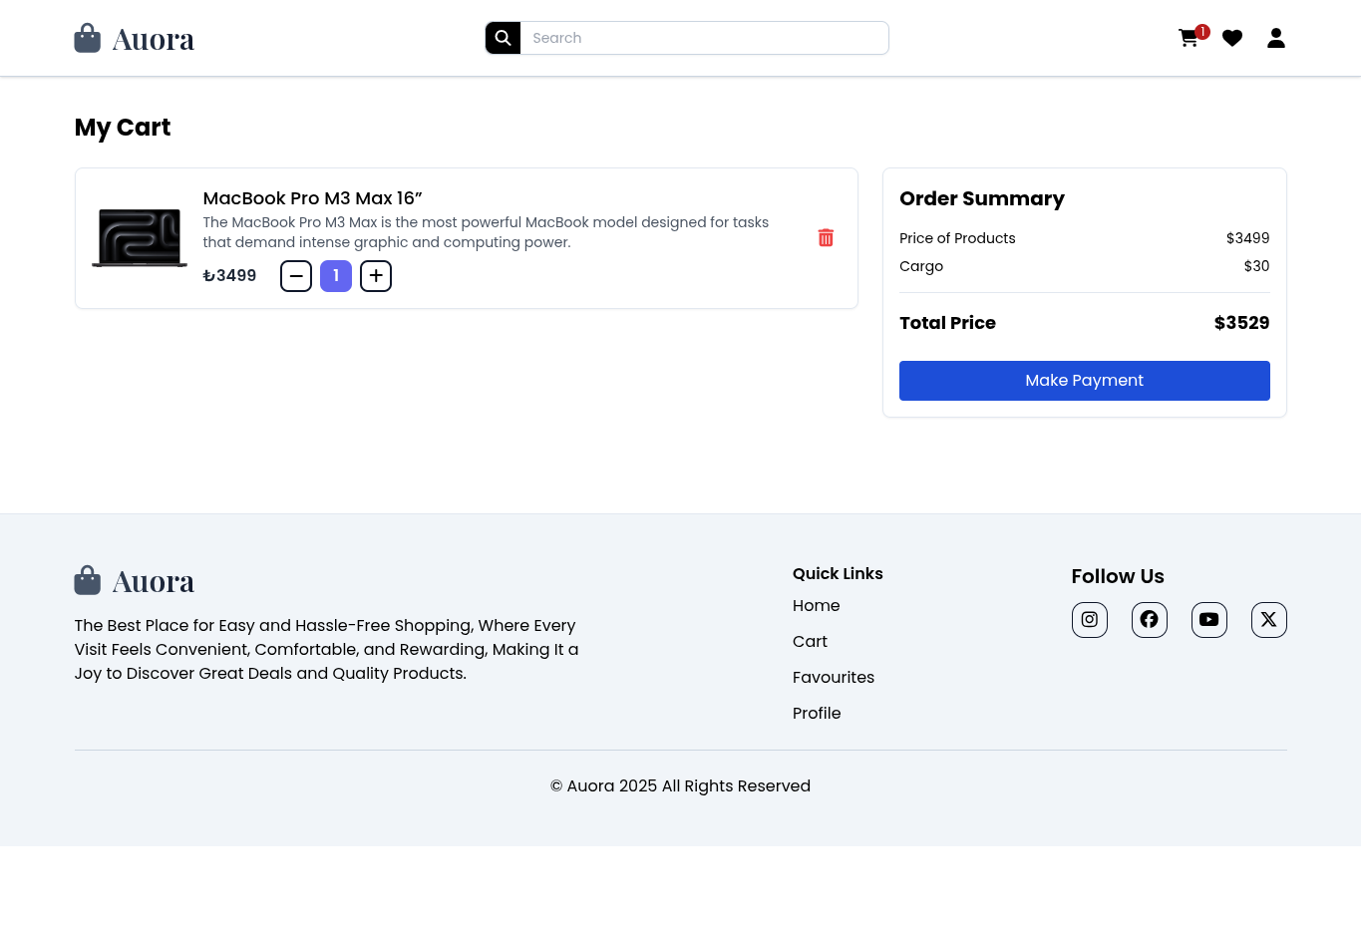

**Favoriler Sayfası:**

Favoriler sayfasındaki tasarımda favorilere eklenen ürünün/ürünlerin özellikleri ve puanı/fiyatı, sepete ekleme butonu, Header ve Footer bölmesi bulunmaktadır.

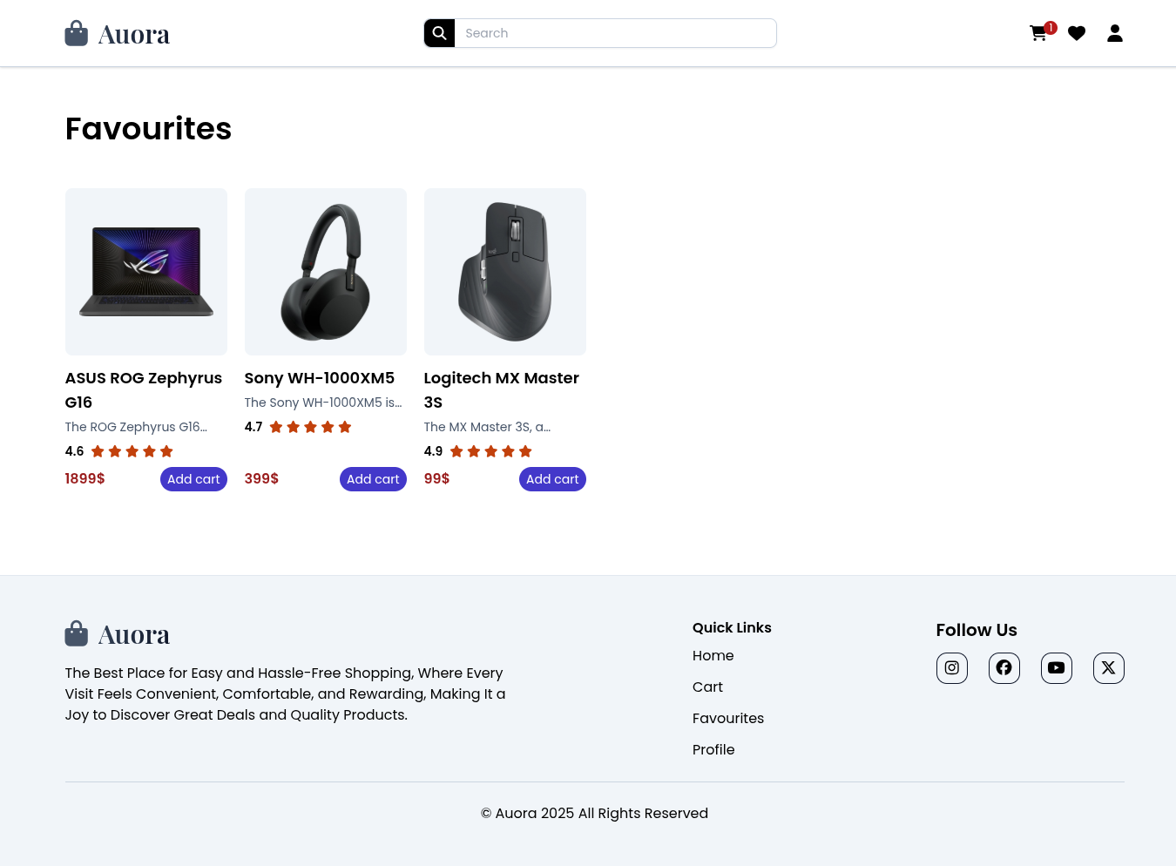

**Giriş - Kayıt Sayfası:** Kullanıcı isterse giriş yapabilir veya kayıt olabilir.Sepete ürün eklemek,favorilere ürün eklemek için kullanıcı giriş yapmalı .

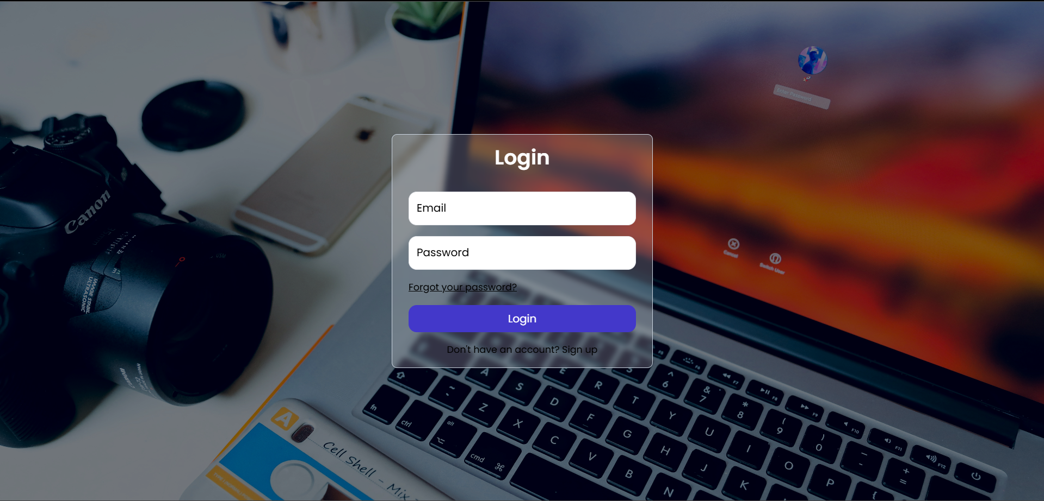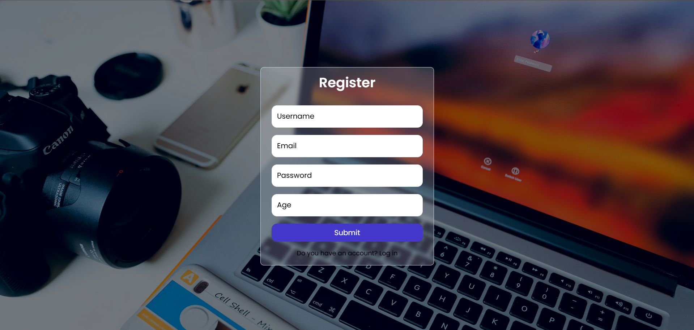

**Error Sayfası:** Kullanıcı olmayan bir sayfaya gitmeye çalıştığında(URL üzerinden) bu 404 sayfası karşımıza çıkar.

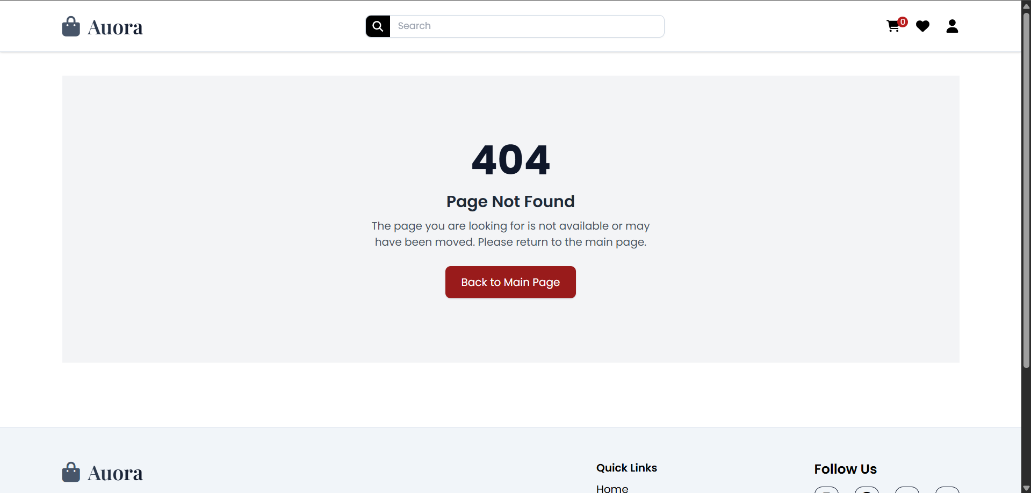

**Ürün Detay Sayfası:** Kullanıcı isterse ürün ile alakalı daha detaylı bilgilere erişmek için bu sayfaya ulaşabilir.

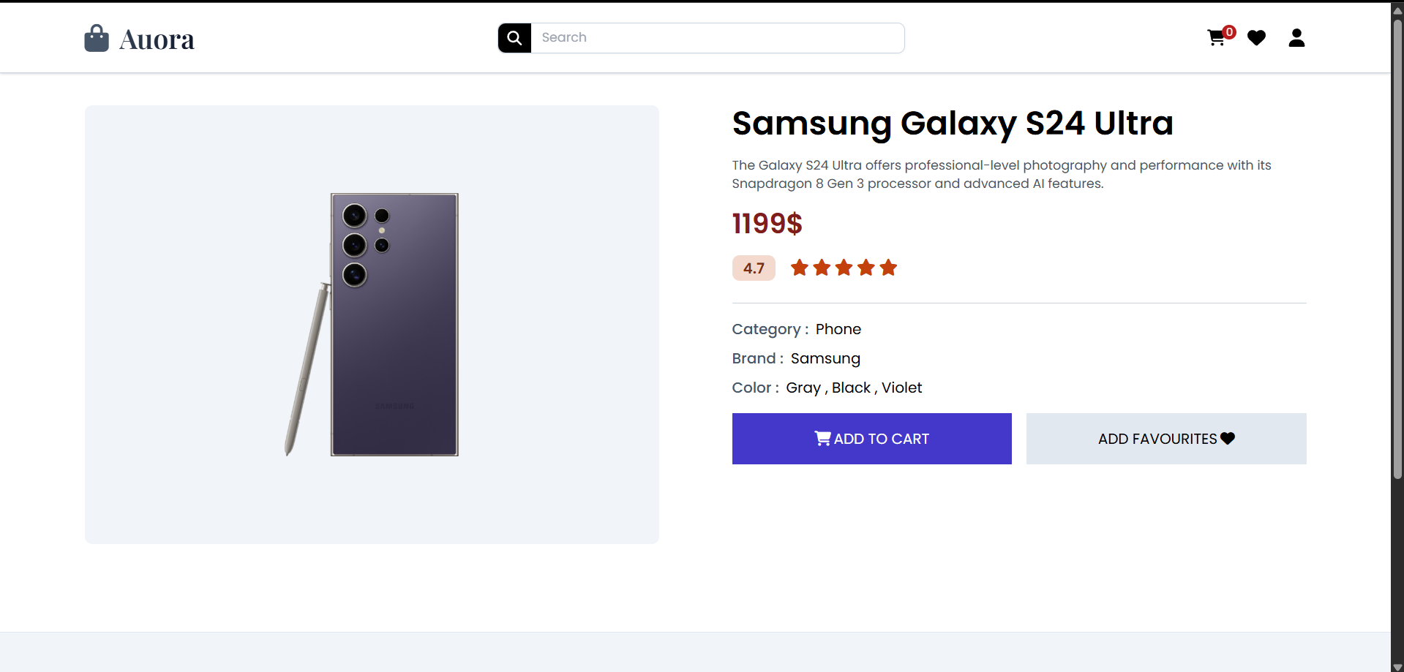

**Mobil Uyumlu Tasarım:** Sayfaları oluştururken mobil ve tabletlere özel tasarım oluşturmaya dikkat edildi.Bu konuda Tailwind CSS çok yardımı dokundu. Aşağıda sitenin bazı kısımları için mobil için tasarımlar yer almakta.

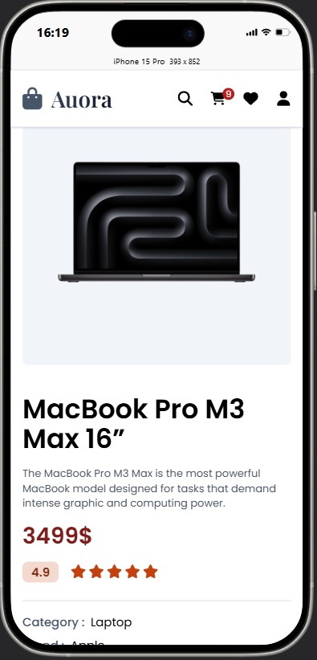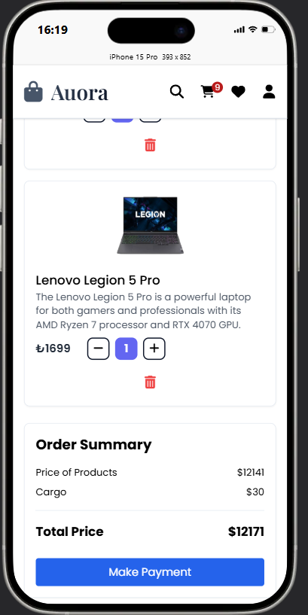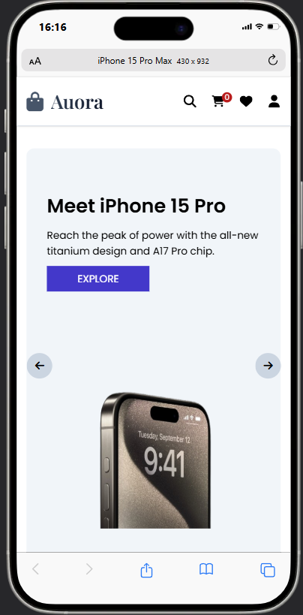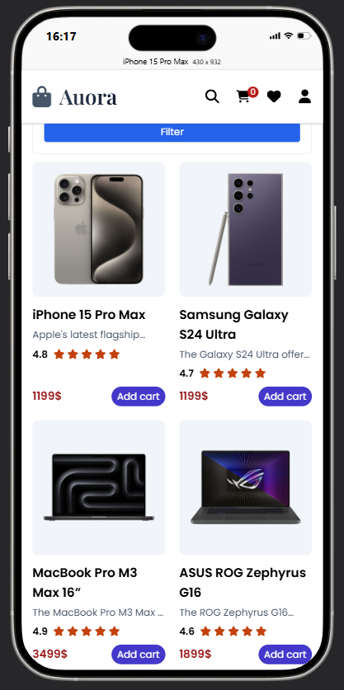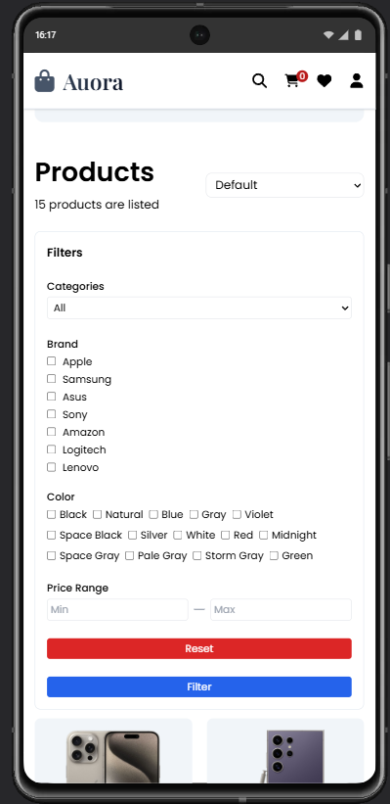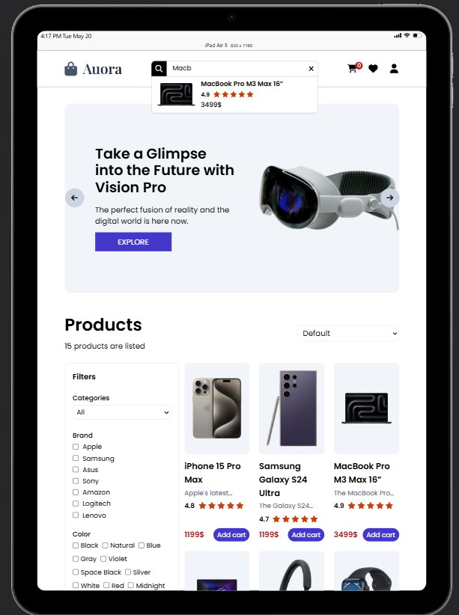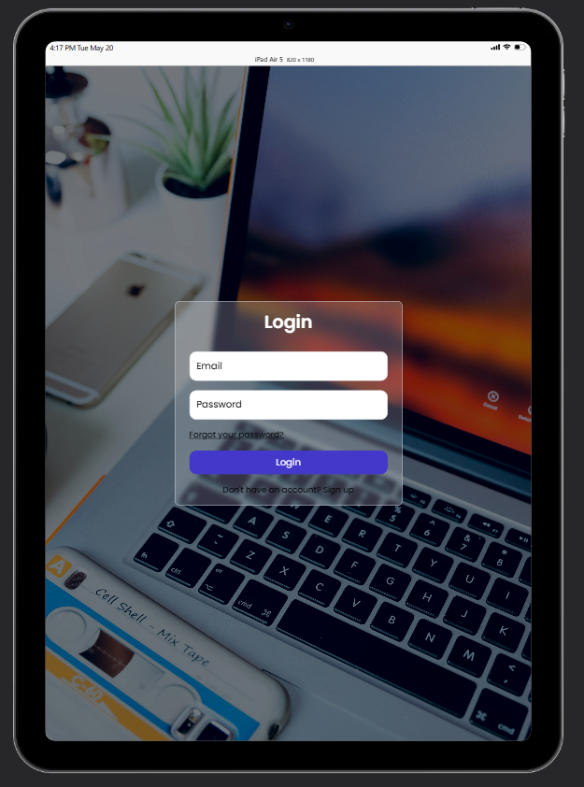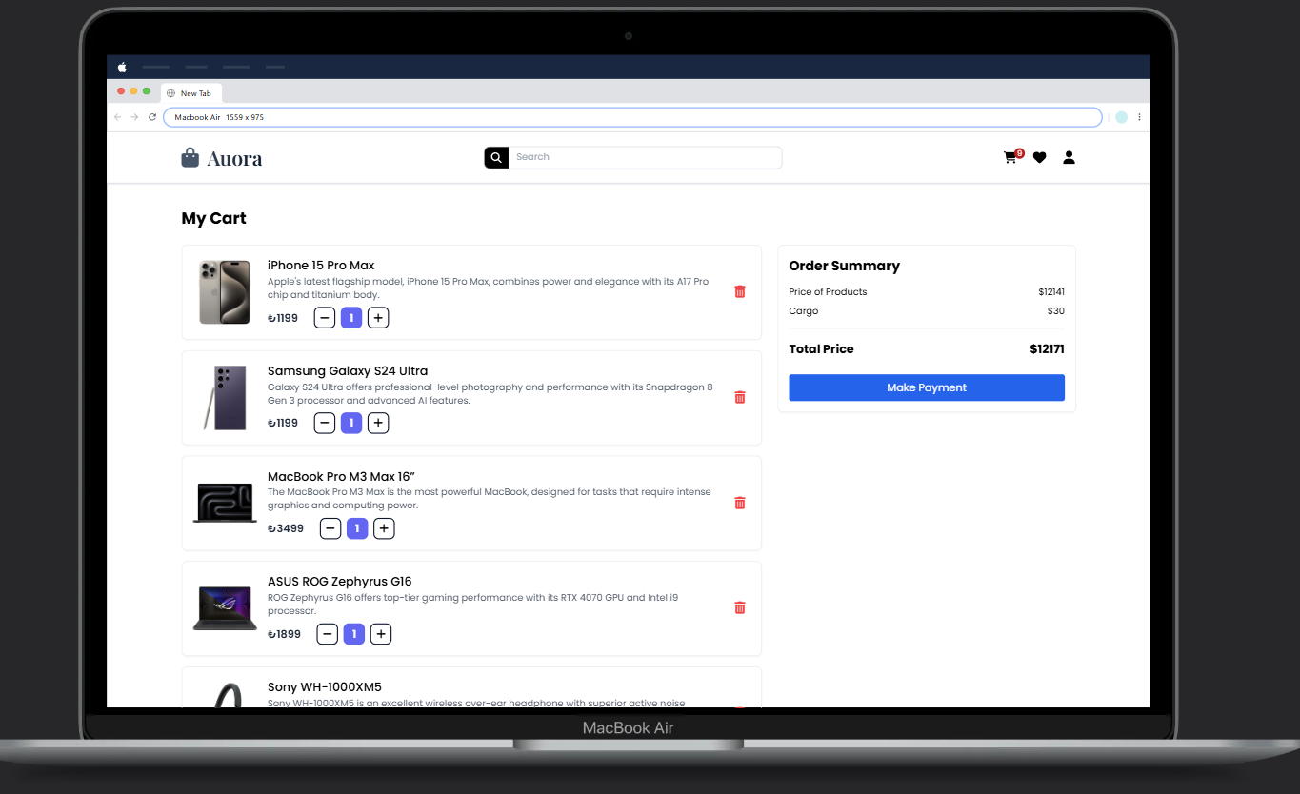

**URL ‘e göre ulaşılabilecek sayfalar:**

Router DOM’un sayfa yönetimi sayesinde pathname’ler ile sayfalara ulaşılabilir.Aşağıda ilgili pathnameler girildiğinde ulaşılacak sayfalar yer almakta.

**/auth** => Kayıt - Giriş sayfası

**/** => Ana sayfa

**Search Query’ler :** Ana sayfamızda ürünler listelenmekte ve ürünler için filtre özellikleri yer almakta .Başka kullanıcılar için sayfa paylaştığımızda otomatik filtrelerin uygulanmasını isteyebiliriz. Mesela arkadaşımıza 1000 ila 3000 $ fiyat aralığına sahip ürünlerin listesini bu sayfa aracılığı ile atmak isteyebiliriz.İşte burada search query’ler devreye girmekte .Projemizde zaten filtre yönetimi search query ile yapıldı.Filtre bölümünde ayarlar değiştirilip uygulandığında ilgili filtrenin query ,URL’e eklenmekte .Aşağıda örnek queryler yer almakta:

<http://localhost:5173/?brand=Apple&color=space%20black>

Apple markalı ve uzay siyahı renklerine sahip ürünler gelir.

<http://localhost:5173/?minPrice=1000&maxPrice=3000>

1000 ila 3000 $ fiyat aralığına sahip ürünler gelir

<http://localhost:5173/?category=Laptop&sort=Low_To_High>

Laptop kategorisinde ürünler gelir.Ama bunlar fiyat olarak artan sıralamada gelir.

**/cart** => Sepet sayfası

**/profile** => Profil sayfası

**/favourites** => Favori ürün sayfası

**Private Routelar:** Private routelar, uygulamada her kullanıcının ulaşmak istemeyeceği sayfalar yapmak isteyebiliriz.Bizim senaryomuzda giriş yapmayan kullanıcı için favorileme ve sepet işlemleri yasaklanmakta.Bu durumdada biz giriş yapmamış kullanıcı için sepet ve favori sayfaları ayrıca profil sayfasını erişimine kapatmak isteriz.Bu durumları Router dom yardımı ile yapabiliyoruz.Bizim sepet ve favori sayfaları giriş yapmamış kullanıcı iseniz erişime kapalı .Bunlara ulaşmaya çalıştığınızda ister site içerisinden ister URL üzerinden sistem sizi /auth adresine yönlendirerek giriş yapmanız konusunda uyaracaktır.

**/product/:id** => Ürün detay sayfası

**Dinamik parametreli sayfalar:** Bazen bir sayfa dinamik içeriklere sahip olabilir.İçeriğindeki şeyler soyut olarak bir düzende olsada dinamik olarak değişmesi gerekebilir.Ürün detay sayfası her ürün için aynı yapıya sahip bir sayfa.Yalnız her ürünün bilgilerine göre içeriği değişen bir sayfa.Tasarım aynı kalır yalnız içerik değişir. Bu senaryolar için Router Dom bize dinamik parametrelerle dinamik davranışlar sunma imkanı sağlar .Ürün detay sayfamız için Router dom da id isminde değişken tanımladık.Bu ürün detay sayfasının ilgili komponentinde bu değişkene ulaşıyoruz.Daha sonra bu değişken ile ilgili ürünün detaylarını çekmek için ilgili endpointe API isteği atıyoruz.Bu id değeri sahip ürünün detayları geliyor.Ve React durum yönetimi mekanizması kullanarak sayfa içeriği güncelleniyor.Ürün detayı gelene kadar loader ekran gözükmekte .Bu şekilde dinamik içeriğe sahip sayfalar yapılabilmekte.

Örnek: /product/1 => bu url bize 1 id li ürün detayları getirir.

**/\*** => Error sayfası

**Error Sayfaları:** Router dom getirdiği güzelliklerden biri Error sayfaları yapabilmek .Bu sayfalar genelde olmayan bir sayfaya erişilmeye çalışıldığında karşımıza çıkan 404 sayfalarıdır. /* ile tanımlanan pathnamler dışında herhangi bir pathname erişilmeye çalışıldığında bu sayfa karşımıza gelicek.Kullanıcı deneyimi açısından güzel yeniliklerden biridir.

**PROJE KLASÖR MİMARİSİ:**

Bir yazılım projesinde, özellikle bileşen tabanlı çalışan React gibi frameworkler ile çalışırken, dosya ve klasör yapısının baştan planlanması projenin sürdürülebilirliği, okunabilirliği ve geliştirilebilirliği açısından hayati öneme sahiptir. İyi organize edilmiş bir klasör mimarisi, ekip içinde iş bölümünü kolaylaştırır, yeni geliştiricilerin projeye adapte olma süresini ciddi ölçüde kısaltır. Ayrıca uygulama büyüdükçe kod tekrarının azaltılması, bileşenlerin yeniden kullanılabilir hâle getirilmesi ve sorumlulukların ayrıştırılması çok daha kolay hale gelir.

**/src**

**-->** App.jsx, index.css, main.jsx

**--> store/**

**│ --> store.js**

**│ --> auth/** => actions.js, hooks.js, index.js

**│ --> cart/** => actions.js, api.js, hooks.js, index.js

**│ --> favourites/** => actions.js, api.js, hooks.js, index.js

**--> actions/** => actions.js

**--> components/**

**│ --> Auth**/ => LoginForm.jsx, RegisterForm.jsx

**│ --> Cart/** => CartItem.jsx, CartItems.jsx, Cash.jsx

**│ --> Favourites/** => FavouritesProducts.jsx

**│ --> Home/** => Filter.jsx, Products.jsx, ProductsTop.jsx, Slider.jsx, SliderItem.jsx

**│ --> common/** => ProductCard.jsx, ProductCardSkeleton.jsx

**│ --> layouts/**

**│ │ --> Footer/** => Footer.jsx

**│ │ --> Header/** => Header.jsx, HeaderCenter.jsx, HeaderLeft.jsx, HeaderRight.jsx

**│ --> ProductDetail/** => DetailContent.jsx, ProductImage.jsx

**│ --> ui/** => Button.jsx, Input.jsx, Logo.jsx

**--> hooks/** => useDebounce.js

**--> layouts/** => AuthLayout.jsx, MainLayout.jsx

**--> pages/** => Auth.jsx, Cart.jsx, Error.jsx, Favourites.jsx, Home.jsx, ProductDetail.jsx, Profile.jsx

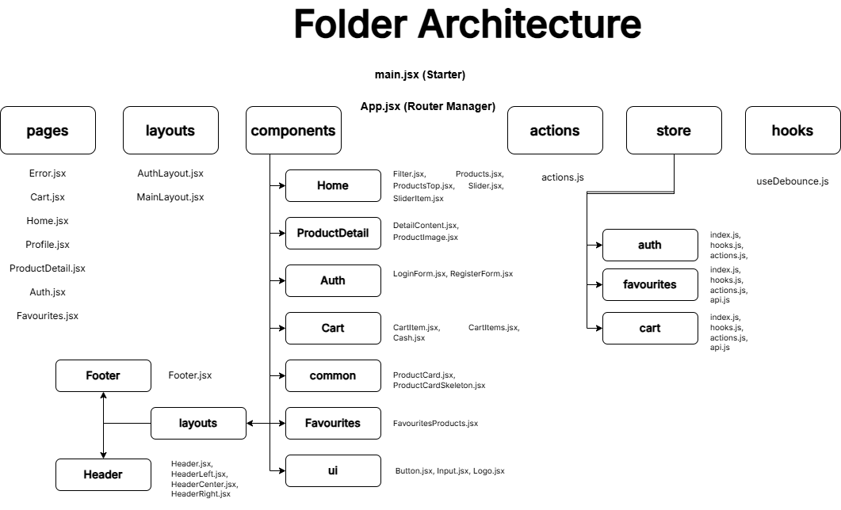

**main.jsx** Bu dosya, projenin React uygulamasının başlatıldığı yerdir. React’ın Virtual DOM yapısı burada devreye alınır. Uygulama genelinde kullanılacak sağlayıcılar (**Provider**'lar) da bu noktada tanımlanır. Örneğin, Redux Provider, BrowserRouter gibi yapılar bu dosyada yer alır. Uygulamanın başlangıç (starter) noktası olarak kabul edilir.

**App.jsx**

Uygulamanın yönlendirme (routing) işlemleri burada gerçekleştirilir. react-router-dom kullanılarak sayfalar tanımlanır ve Routes ile Route bileşenleri yardımıyla pathname'lere göre hangi bileşenin hangi sayfada gösterileceği belirlenir. Temel sayfa mimarisi burada oluşturulur.

**/store/** Bu klasörde Redux Toolkit (RTK) yapılandırmaları yer alır. Projede cart, auth ve favourites olmak üzere üç ayrı **slice** tanımlanmıştır. Her slice’ın altında index.js, hooks.js, actions.js ve api.js olmak üzere dört temel dosya bulunur:

* index.js: Slice tanımı, reducer ve temel action’ların (ekleme, silme, güncelleme vb.) yazıldığı yerdir. Oluşturulan slice dışa aktarılır ve store’da kullanılmak üzere birleştirilir.
* actions.js: Burada, slice’a ait asenkron veya özel işlemler için kullanılan createAction tanımları yer alır. Böylece useDispatch doğrudan her yerde kullanılmak zorunda kalmaz.
* hooks.js: Store’daki ilgili slice’lara ait verilerin canlı olarak çekilmesini sağlayan özel hook’lar burada tanımlanır.
* api.js: redux-thunk kullanılarak tanımlanan asenkron işlemler burada yer alır. Örneğin, kullanıcı giriş yaptıysa, JSON Server’dan sepete ait veriler çekilip store’a yüklenir.

auth ve favourites slice'larında da benzer bir yapı uygulanmıştır.

**/pages/** Bu klasör, App.jsx dosyasında Route ile eşleştirilmiş her bir sayfaya ait ana bileşenleri içerir. Sayfalar genellikle kendi içinde alt bileşenlere bölünmüştür. Örneğin, Cart sayfası CartItems ve Cash olmak üzere parçalara ayrılır. Bu yapı, kodun soyutlanmasını ve okunabilirliğini artırır.

**/layouts/** Sayfa değişse bile değişmeyen yapılar (örneğin navbar, footer) burada yer alır. Bu yapılar, App.jsx içerisinde belirli Route'lara bağlı olarak tanımlanır. Layout bileşenleri sayfa geçişlerinden bağımsızdır ve kullanıcıya sabit bir yapı sunar.

**/hooks/** React, fonksiyonel bileşenler için durum yönetimi ve yaşam döngüsü kontrolü sağlayan yerleşik hook’lar sunar. Ancak bazı özel senaryolar için **custom hook** yazmak gerekebilir. Bu klasörde useDebounce gibi kullanıcı deneyimini iyileştiren özel hook'lar yer alır. Örneğin, bir arama kutusuna yazarken gereksiz istekleri önlemek için kullanılır.

**/actions/** Uygulama genelinde kullanılan özel fonksiyonlar burada yer alır. Özellikle JSON Server üzerinden verileri güncellemek gibi asenkron işlemler burada tanımlanabilir.

**/components/** Projede kullanılan tüm bileşenler bu klasörde yer alır. Bileşen tabanlı mimarinin temelini oluşturur ve alt klasörlere bölünerek düzenlenir:

* **/ui/**: En sık kullanılan, yeniden kullanılabilir (reusable) bileşenler burada bulunur. Örneğin, Button, Input, Modal gibi stilleri ve işlevleri özelleştirilebilir temel arayüz öğeleri yer alır.
* **/layouts/**: layouts klasöründe tanımlanan yapılarla ilişkili bileşenler burada bulunur. Örneğin, Navbar, Footer gibi bileşenler bu klasörde yer alabilir.
* **/common/**: Projede sık kullanılan ancak ui kadar genel olmayan bileşenler burada yer alır. Örneğin, ProductCard gibi 5-6 yerde tekrar eden ama spesifik işlevi olan bileşenler bu klasöre konur.
* **Geri Kalan Klasörler:**  Yukarıda belirtilen klasörlerin dışında, her sayfa için ayrı klasör yapıları oluşturulmuştur. Bu klasörler, ilgili sayfa bileşeninin içinde kullanılacak alt bileşenleri barındırır. Örneğin, Cart klasörü içinde CartItems ve Cash gibi bileşenler bulunur. Her bir CartItem dahi kendi bileşeni olabilir ve Cart altında organize edilir.

1. **PROJENİN ÖZELLİKLERİ**

Bu site, kullanıcıların teknolojik ürünleri inceleyip etkileşimde bulunabilecekleri temel e-ticaret işlevlerini sunmaktadır. Aşağıda uygulamanın sunduğu başlıca işlevsel özellikler sıralanmıştır:

**Öne Çıkanlar:** Yeni çıkan ve popüler ürünler burada listelenir.Bir slider ile kaydırılarak öne çıkan ürünlere göz atılabilir:

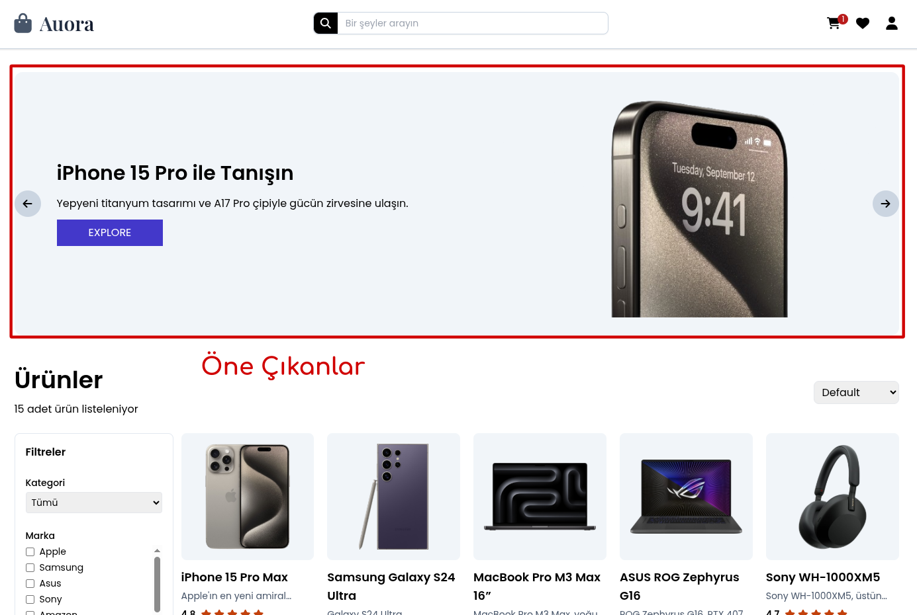

**Ürün Listeleme:** Tüm ürünler kullanıcıya görsel ve temel bilgilerle(isim ,rating,açıklama ve fiyat ) birlikte kart yapısında sunulur.Ürün resmi üzerine fare imleci getirildiği zaman bir kalp ikonu ortaya çıkmakta .Bu ikon ilede favorilere ürünler eklenebilir.Add cart butonu ile ürünler sepete eklenebilir.Her tıklayışta ürün miktarı bir artırılır. Listeleme fiyata göre düzenlenebilir.(azalan ve artan sırada ):

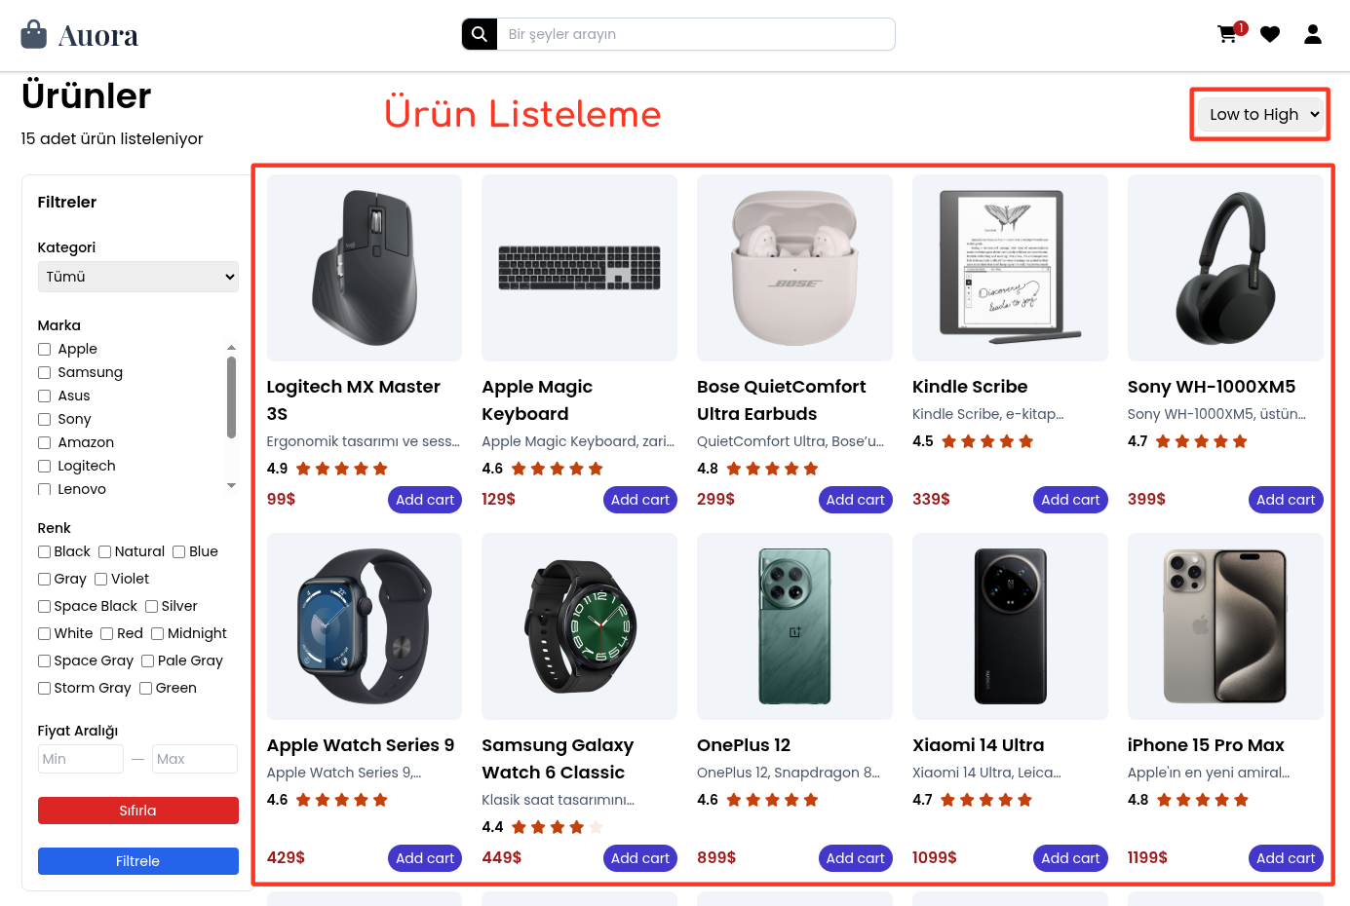

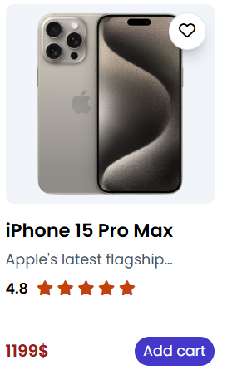

**Ürün Detay Sayfası:** Kullanıcı ürün resmine tıklayarak ürün detay sayfasına gidebilir.Burada ürün ile alakalı daha detaylı bilgilere ulaşabilir.İsterse buradanda sepet işlemleri , favori ürün işlemleri gerçekleştirebilir.



**Ürün Filtreleme:** Kullanıcılar, kategori veya fiyat gibi kriterlere göre ürünleri filtreleyerek aradıkları ürüne daha hızlı ulaşabilirler. Kullanıcı kategori, marka, renk ve fiyat aralığına göre filtreleme yapabilir:

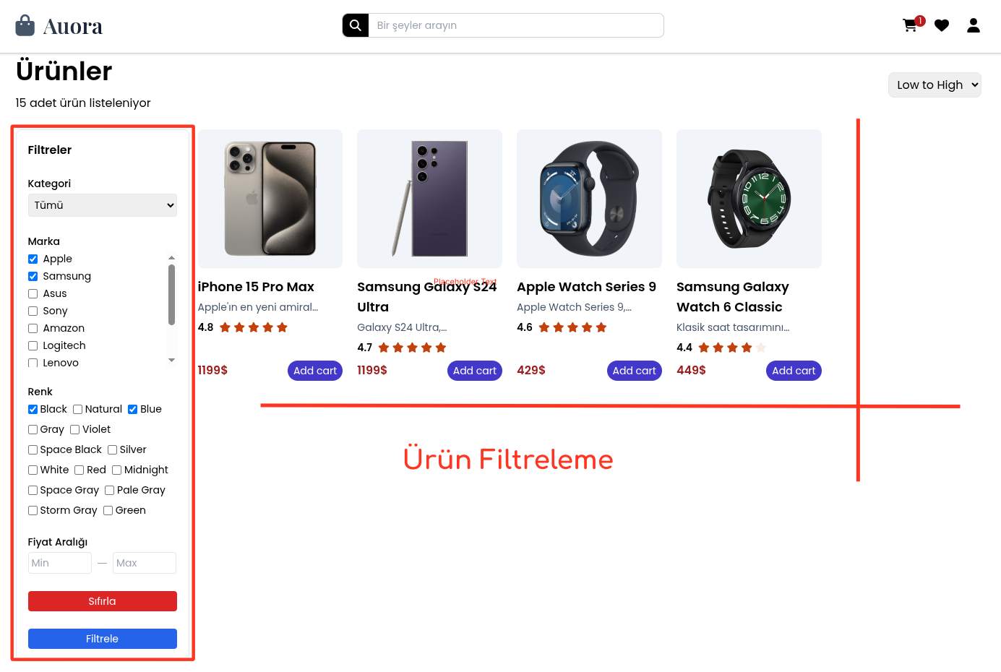

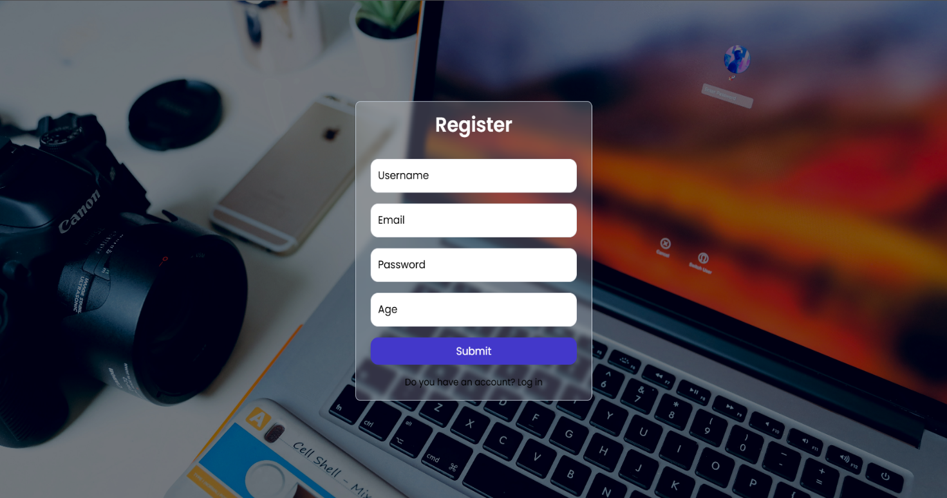**Giriş - Kayıt Ekranı:** Kullanıcı burada hesabı varsa mevcut bilgilerini girerek giriş yapabilir .Eğer hesabı yoksa kayıtda olabilir.Kayıt olurken bilgiler belirli kurallara uymak zorunda.Bu bilgilerin uygun formda olmasının gerekli kontrolleri yapıldı.Eğer uygun formda değilse kayıt işlemi yapılmaz ve gerekli şartlar kullanıcıya iletilir.Kullanıcının sepet ve favorileme işlemleri için hesabı olması gereklidir.



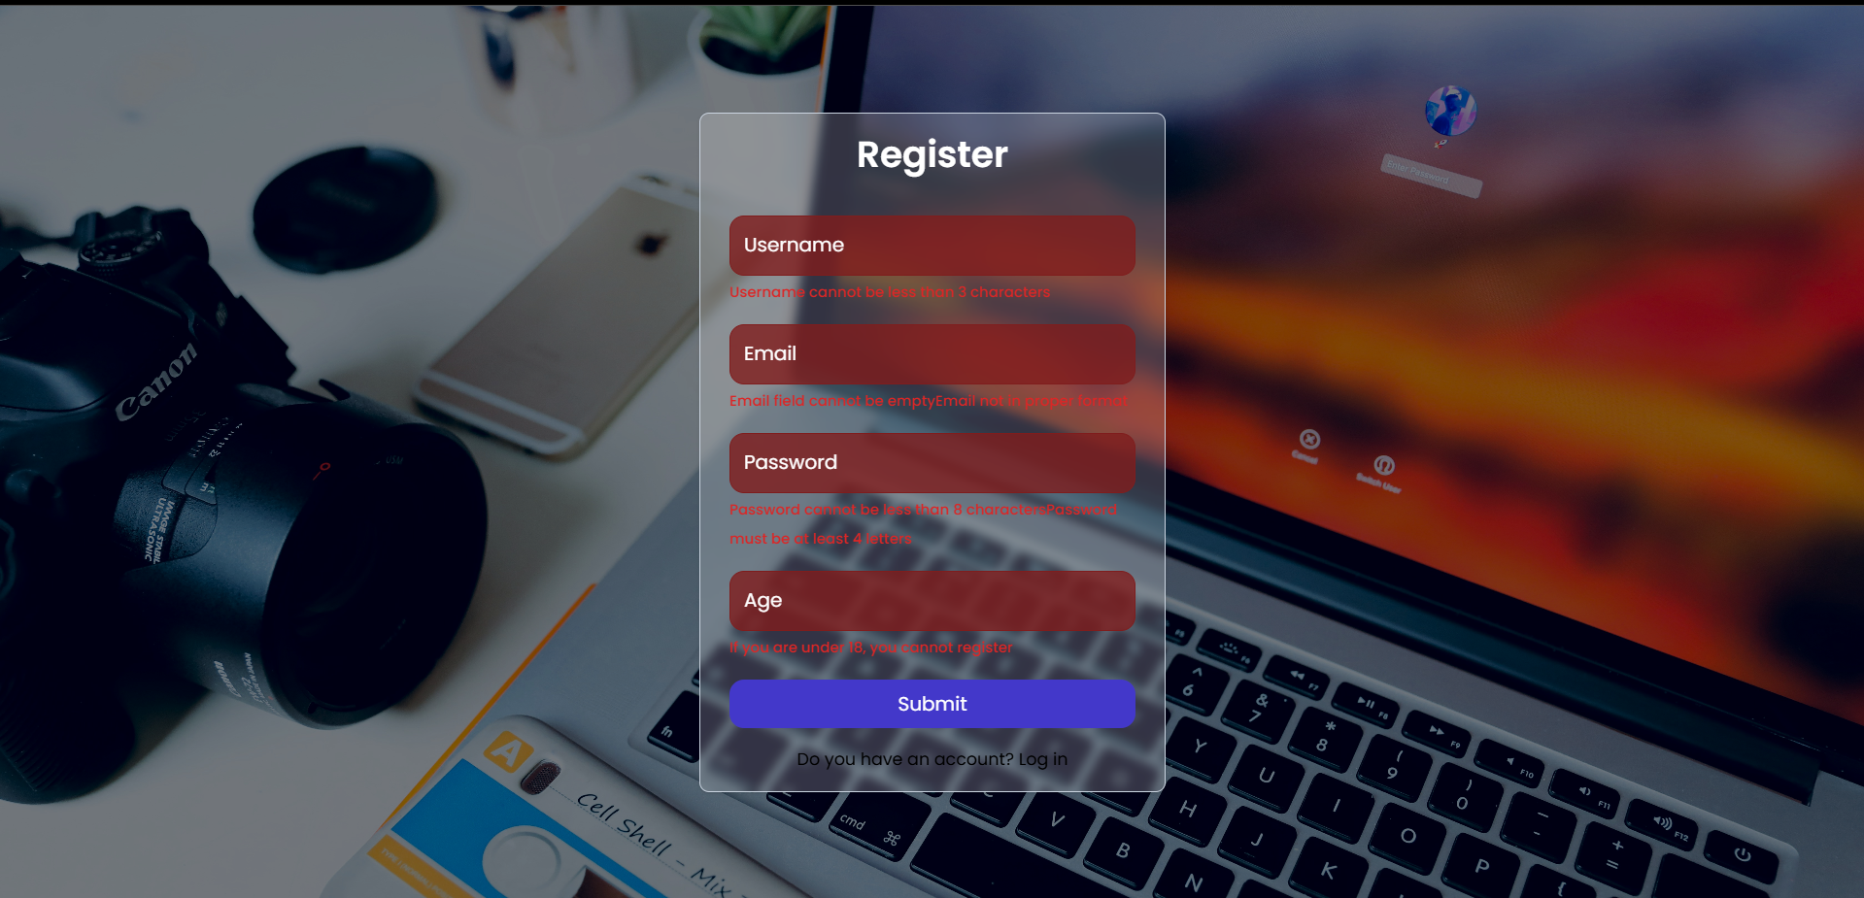

**Profil Ekranı:** Burada kullanıcı, açtığı hesabın bilgilerini görüntüleyebilir .İsterse hesaptan çıkış yapabilir:  
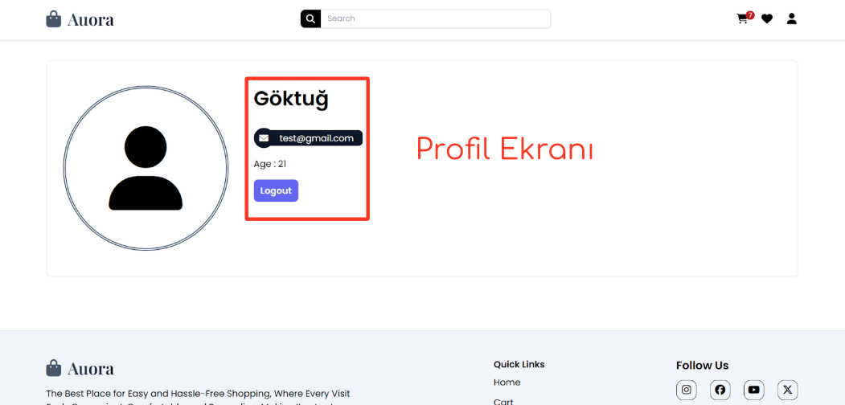

**Sepete Ekleme:** Kullanıcılar istedikleri ürünleri sepete ekleyerek satın alma listesi oluşturabilirler. Sepet durumu anlık olarak güncellenir ve ayrı bir modeldan görüntülenebilir.İsterse sepetten ürün miktarı üzerinde değişiklikler yapılabilir veya ürün çıkartma yapabilir.:

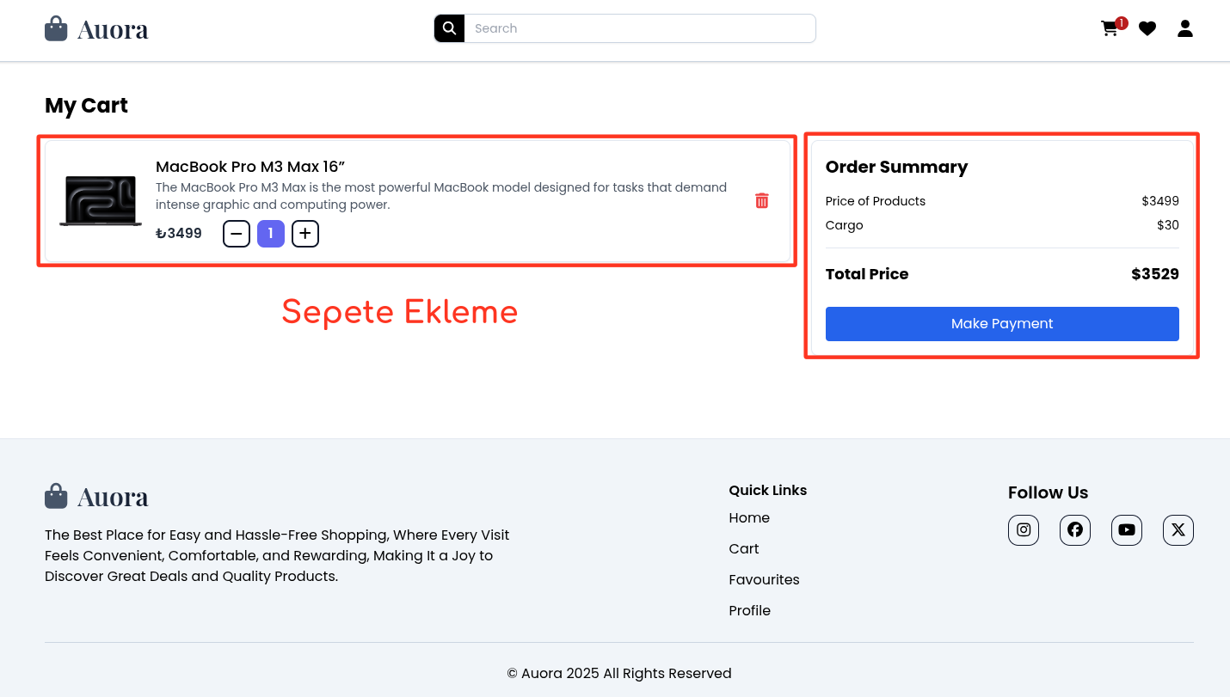

**Favorilere Ekleme:** Beğenilen ürünler favorilere eklenebilir. Böylece kullanıcılar daha sonra incelemek istedikleri ürünleri kolayca bulabilirler:

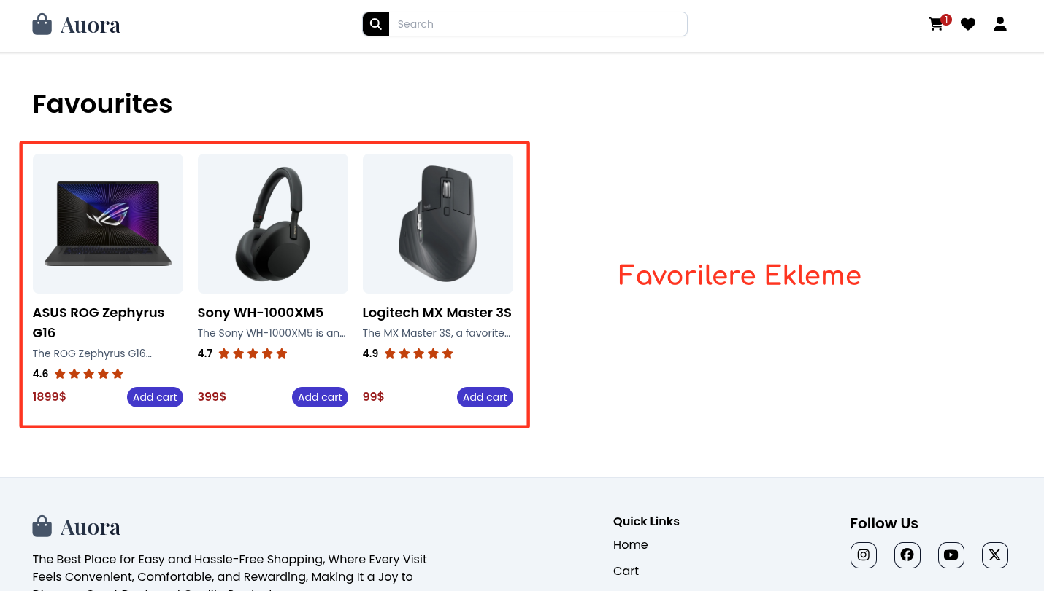

**Yükleme Ekranları**: Liste ürün verileri veya ürün detay verileri çekerken sunucunun yoğunluğuna göre bir bekleme süresi olabilir.Bu bekleme sırasında kullanıcıya boş bir alan göstermek yerine daha hoş göze hitap eden loaderlar gösterilebilir.Çoğunlukla loader ikonlar (360 derece dönen animasyonlu ikonlar) veya tasarımı temsil eden iskelet tasarımlar tercih edilir. Biz tasarımı temsil eden iskelet yapıları tercih ettik.Ayrıca headerdaki ortada yer alan arama barındada loader icon tercihinde bulunduk .Aşağıda ürün detay sayfası ve liste ürünlerinde kullanılan iskelet tasarımlar ve arama barında yer alan loader icon yer almakta:

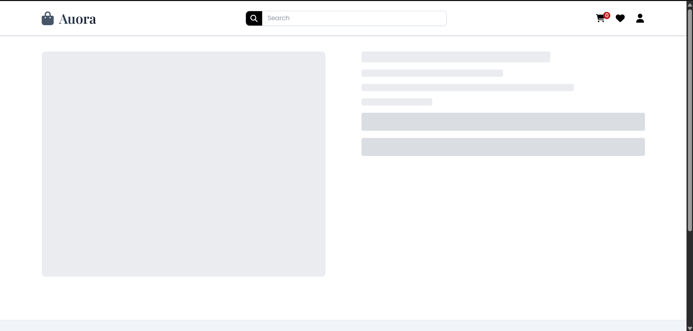

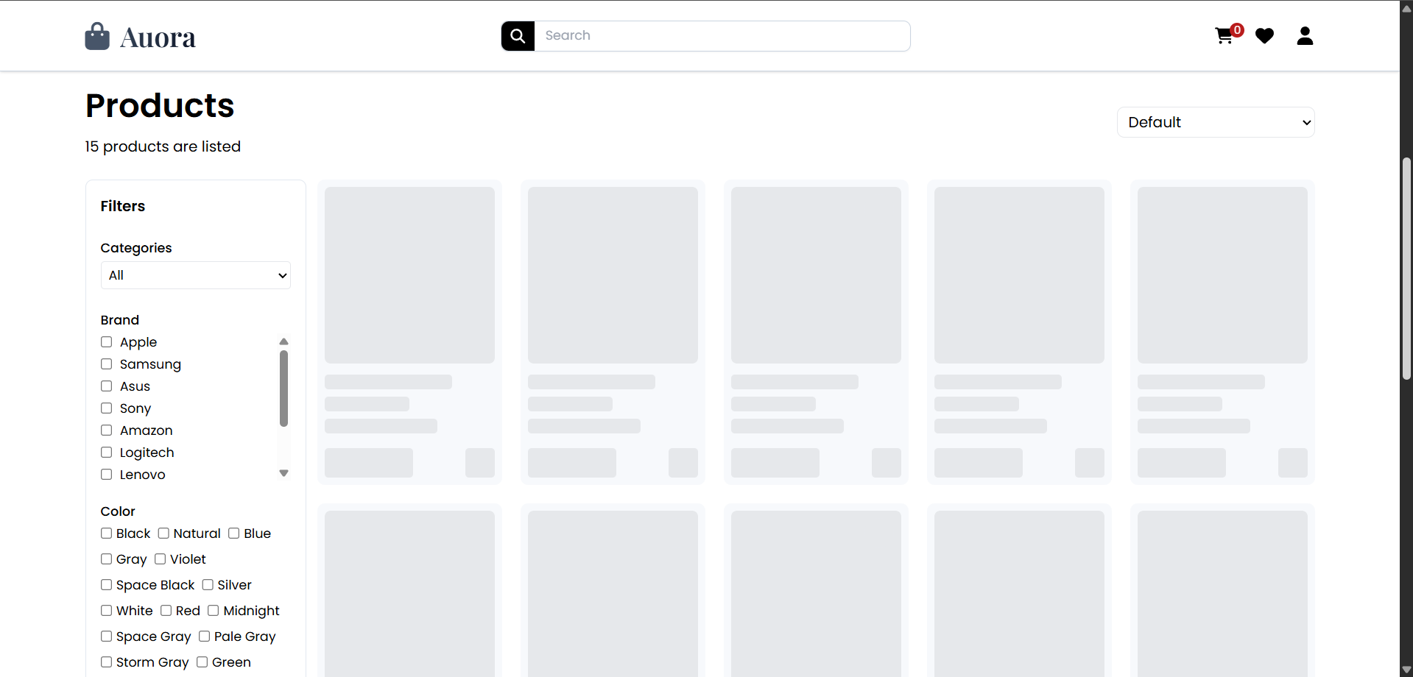

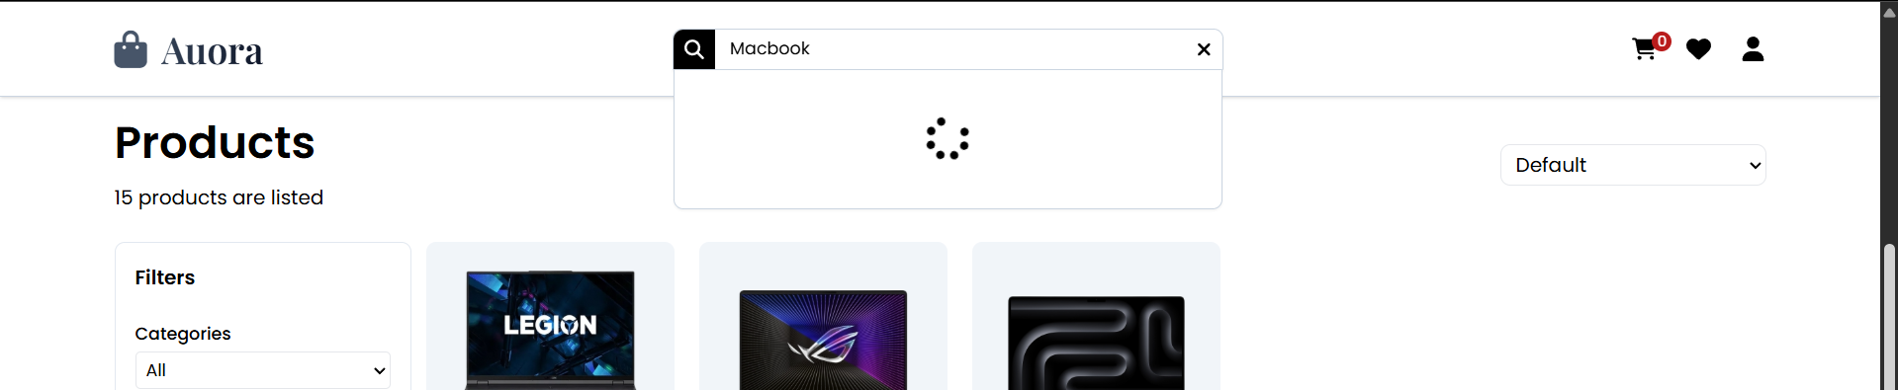

**Arama Barı İle Ürün Arama:** Header ortasında yer alan ürün arama barı ile istediğiniz ürünü arayabilirsiniz.O ürün üzerine tıklayarak ürün detay sayfasına ulaşabilirsiniz.

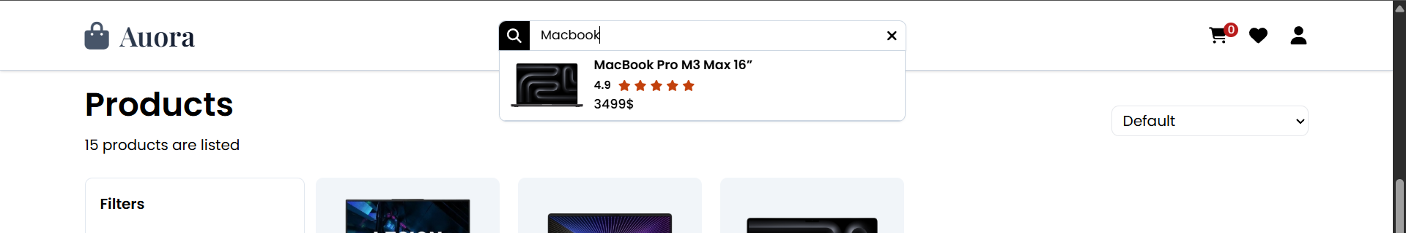

1. **KARŞILAŞILAN ZORLUKLAR VE ÇÖZÜMLER**

* **Kullanıcıya Özel Sepet verilerinin Saklanması**

Kullanıcı giriş sistemi projeye entegre edildiğinde, **sepete eklenen ürünler** ve **favorilere eklenen öğeler** başlangıçta yalnızca **tarayıcıdaki localStorage** üzerinde saklanıyordu. Ancak kullanıcı oturumu kapattığında ya da farklı bir hesapla giriş yapıldığında, bu veriler kayboluyordu. Kullanıcının daha sonra tekrar giriş yaptığında bu verilerin korunmasını sağlamak için, veriler **JSON Server** üzerinde saklanmaya başlandı.

Bu çözümle birlikte, **RTK store** üzerindeki sepet ve favori verileri her değiştiğinde, ilgili veriler **JSON Server’a senkron şekilde kaydedildi**. Böylece kullanıcı oturumu değişse bile veri kaybı önlendi. Ayrıca kullanıcı tekrar giriş yaptığında, bu verilerin **JSON Server’dan çekilerek store’a yeniden yüklenmesi** için gerekli **entegrasyonlar** da sisteme eklendi.

1. **SONUÇ**

Bu proje kapsamında geliştirilen Auora Teknolojik E-Ticaret Sitesi, modern web teknolojileri kullanılarak kullanıcı dostu, hızlı ve işlevsel bir alışveriş deneyimi sunmayı hedeflemiştir. HTML, CSS, TailwindCSS ve JavaScript gibi teknolojilerden yararlanılarak, sade ve şık bir arayüz tasarlanmış; kullanıcıların kolaylıkla ürünleri inceleyip, sepetlerine ekleyip, sipariş oluşturabilecekleri bir sistem kurulmuştur.

Proje süreci boyunca kullanıcı arayüzü tasarımı, sayfa geçişleri, responsive yapı ve basit veri yönetimi gibi temel e-ticaret işlevleri başarıyla uygulanmıştır. Sayfa içinde gezinme kolaylığı sağlanmış, temel e-ticaret işlevlerinin yanı sıra kullanıcı deneyimi ön planda tutulmuştur. Mobil uyumluluk testleri sonucunda farklı ekran boyutlarında da sistemin sorunsuz çalıştığı gözlemlenmiştir.

Proje, bireysel görev paylaşımı ve takım çalışması açısından da verimli bir süreç sunmuş; grup üyeleri farklı alanlarda katkı sağlayarak proje sürecine etkin biçimde katılmıştır.